Kretingos rajono savivaldybės MERAS

POTVARKIS
DĖL SĮ „KRETINGOS KOMUNALININKAS“ 2024 M. FINANSINIŲ ATASKAITŲ RINKINIO TVIRTINIMO, PELNO (NUOSTOLIŲ) PASKIRSTYMO, 2025 M. PAJAMŲ IR IŠLAIDŲ SĄMATOS PATVIRTINIMO

2025 m. balandžio d. Nr. V3-
Kretinga

Vadovaudamasis Lietuvos Respublikos valstybės ir savivaldybės įmonių įstatymo 4 straipsnio 4 dalies 6 ir 7 punktais ir atsižvelgdamas į SĮ „Kretingos komunalininkas“ 2025 m. kovo 19 d. raštą Nr. (3.6.) V4-287 „Dėl 2024 metų balanso“ bei UAB „Baltijos auditas“ ir ko atlikto įmonės 2024 metų finansinių ataskaitų audito nepriklausomo auditoriaus išvadą ir audito ataskaitą, taip pat į SĮ „Kretingos komunalininkas“ 2025 m. balandžio 7 d. raštą Nr. (3.6.) V4-335 „Dėl pajamų ir išlaidų sąmatos tvirtinimo“,
tvirtinu SĮ „Kretingos komunalininkas“:
1. 2024 m. metinių finansinių ataskaitų rinkinį (1 priedas);
2. 2024 m. pelno (nuostolių) paskirstymą (2 priedas);
3. 2025 m. pajamų ir išlaidų sąmatą (3 priedas).

Savivaldybės meras Antanas Kalnius

Renata Ambrazevičienė
1 priedas
PATVIRTINTA
Kretingos rajono savivaldybės mero
2025 m. balandžio d. potvarkiu Nr. V3-

SĮ „KRETINGOS KOMUNALININKAS“
2024 METŲ FINANSINIŲ ATASKAITŲ RINKINYS

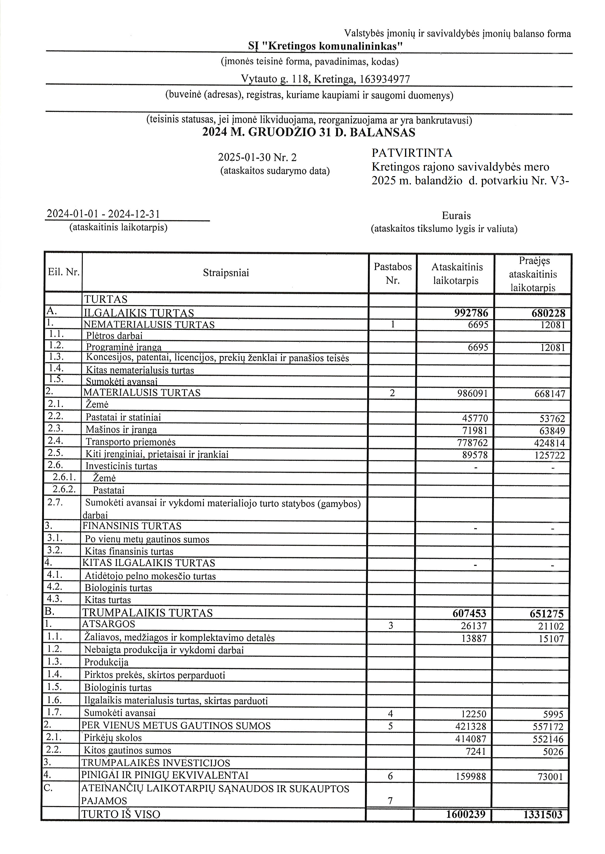
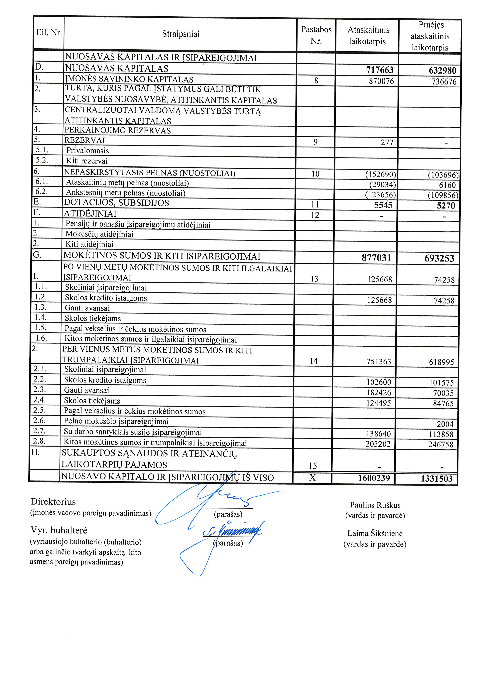
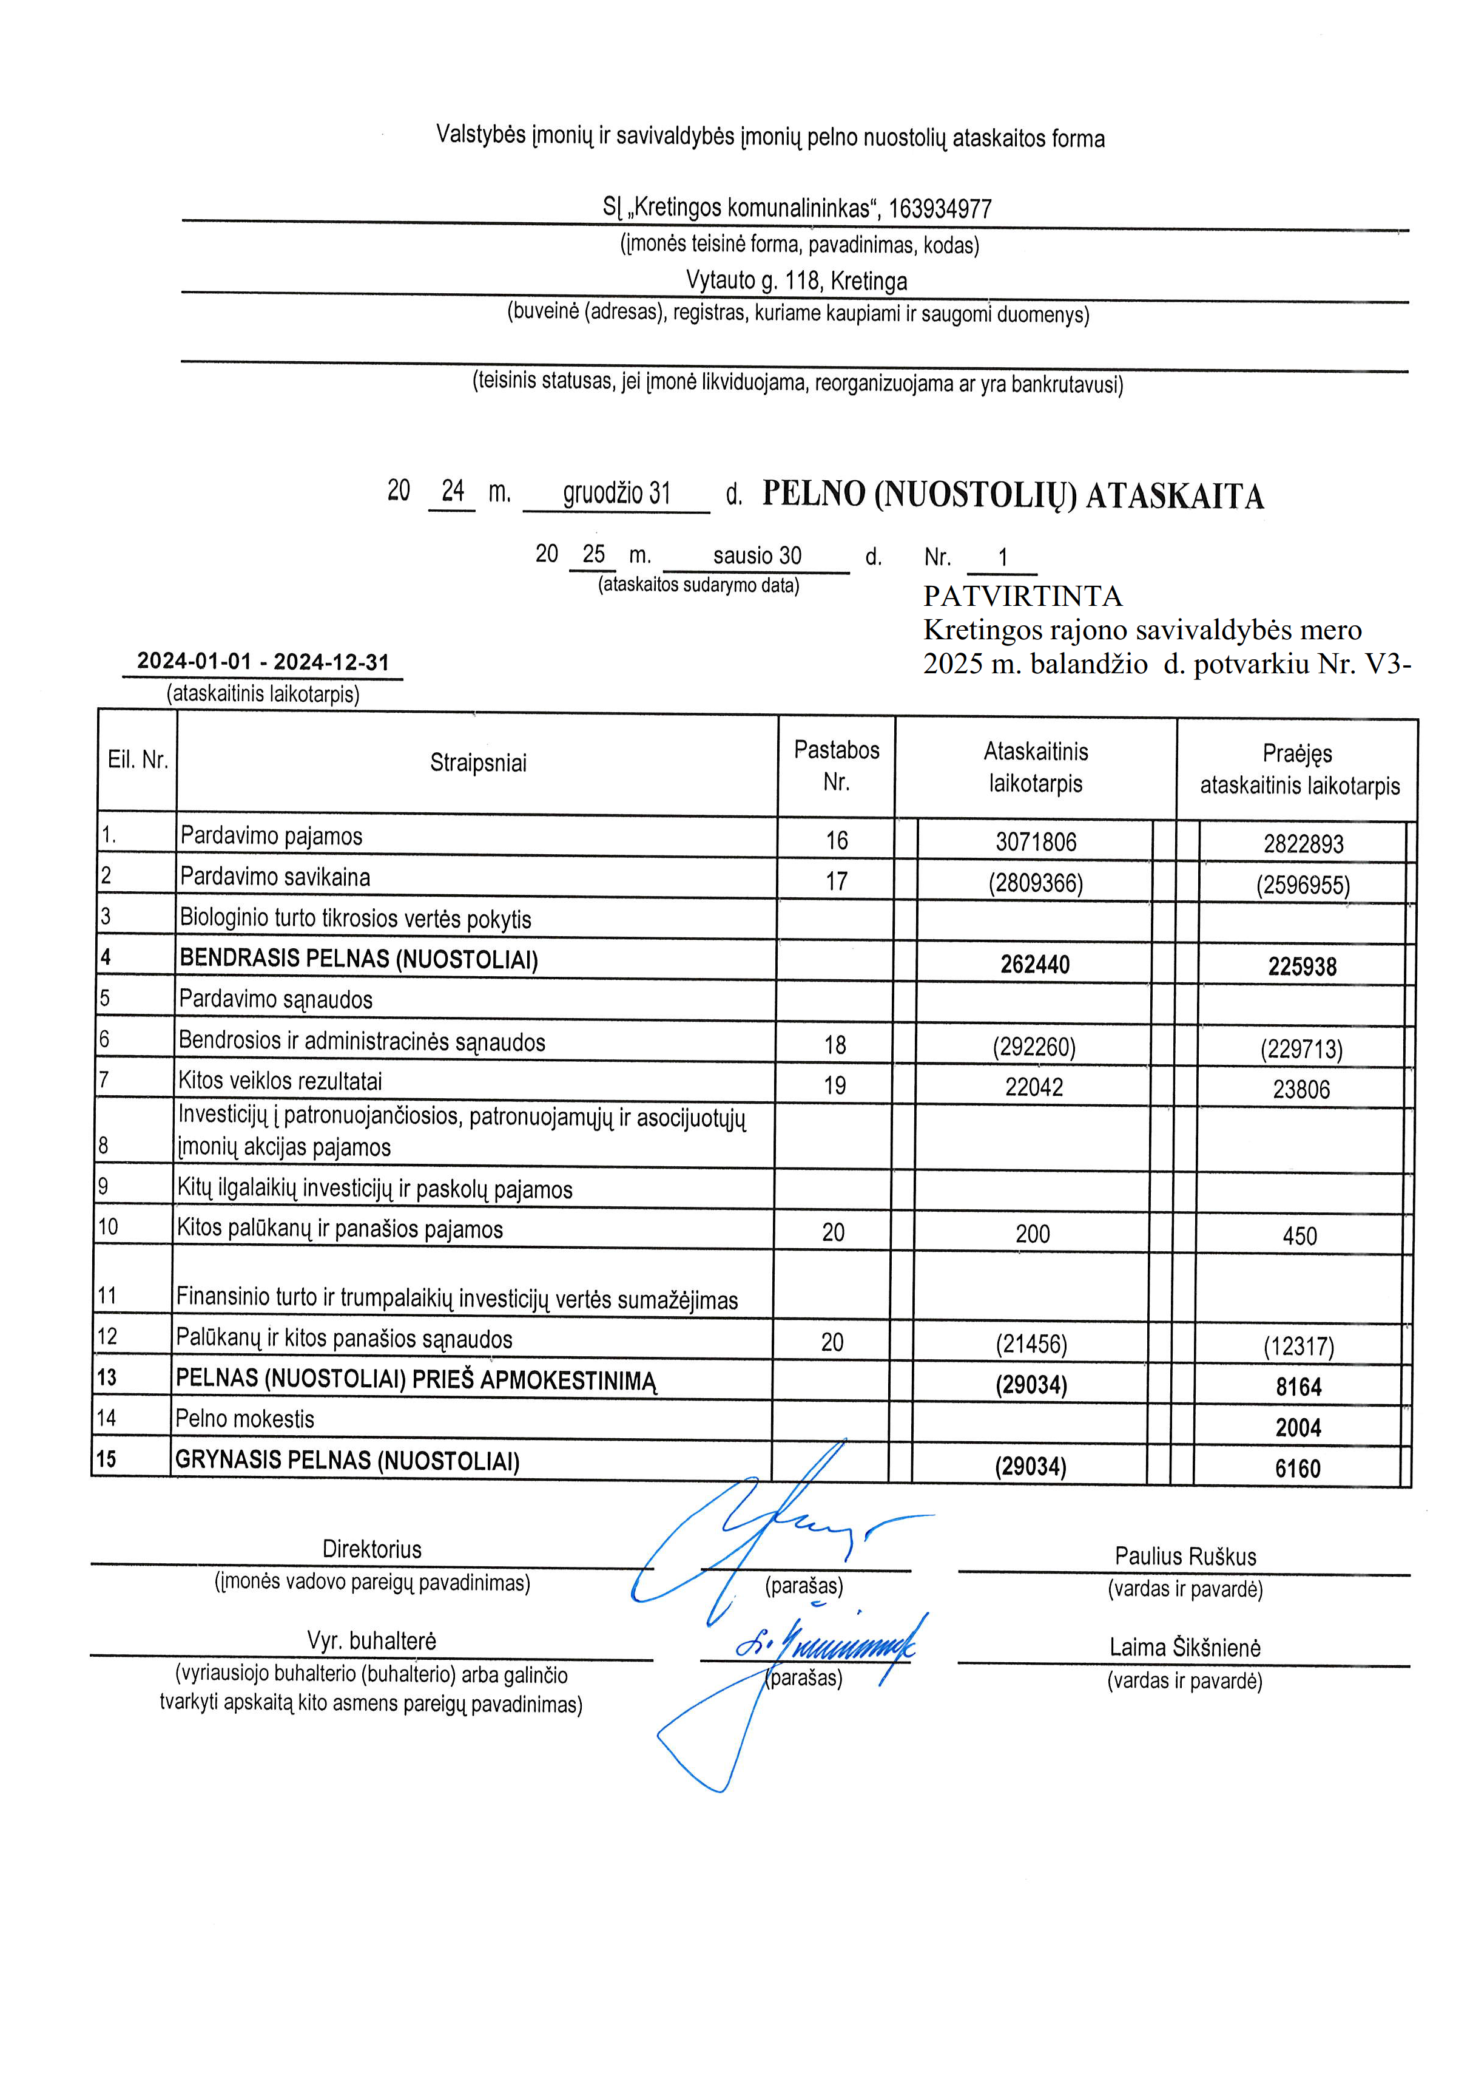
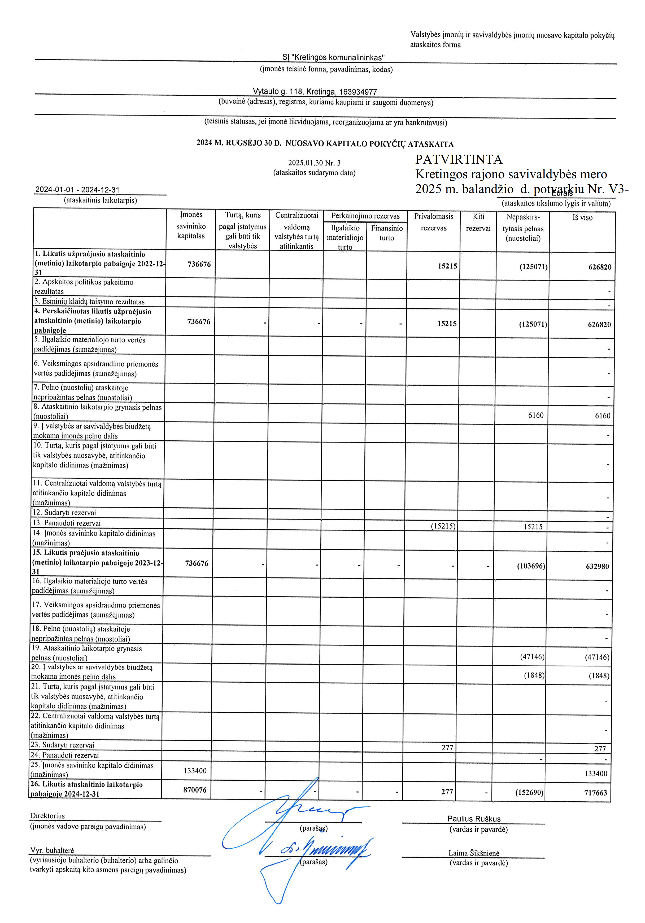
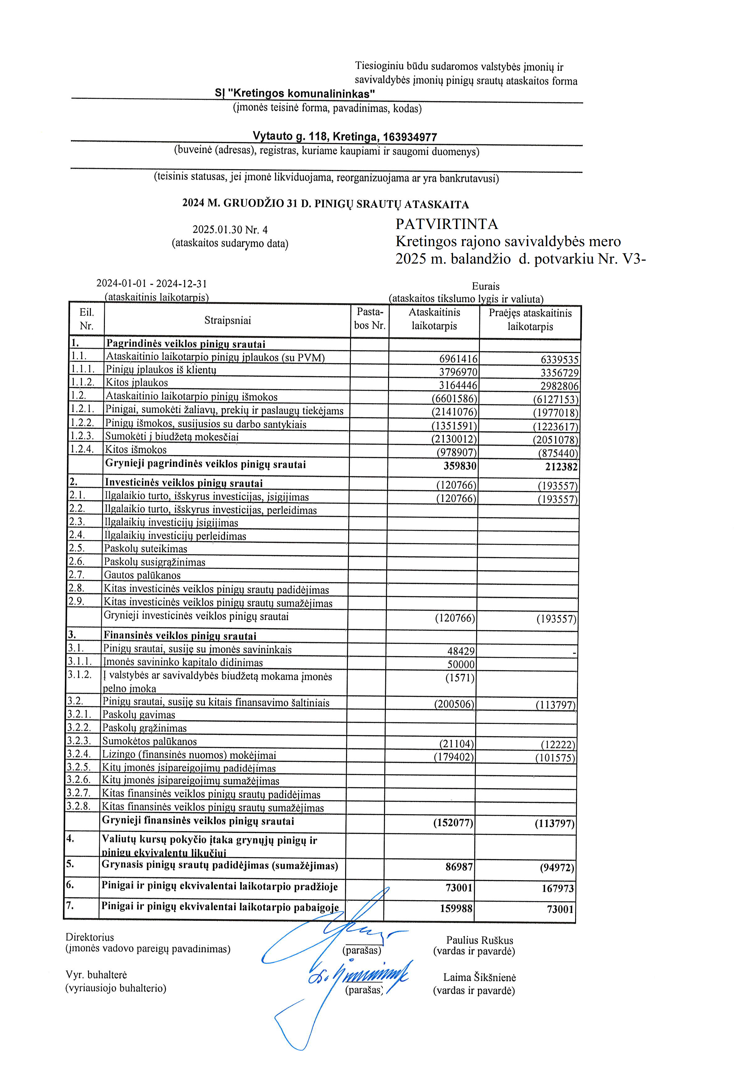
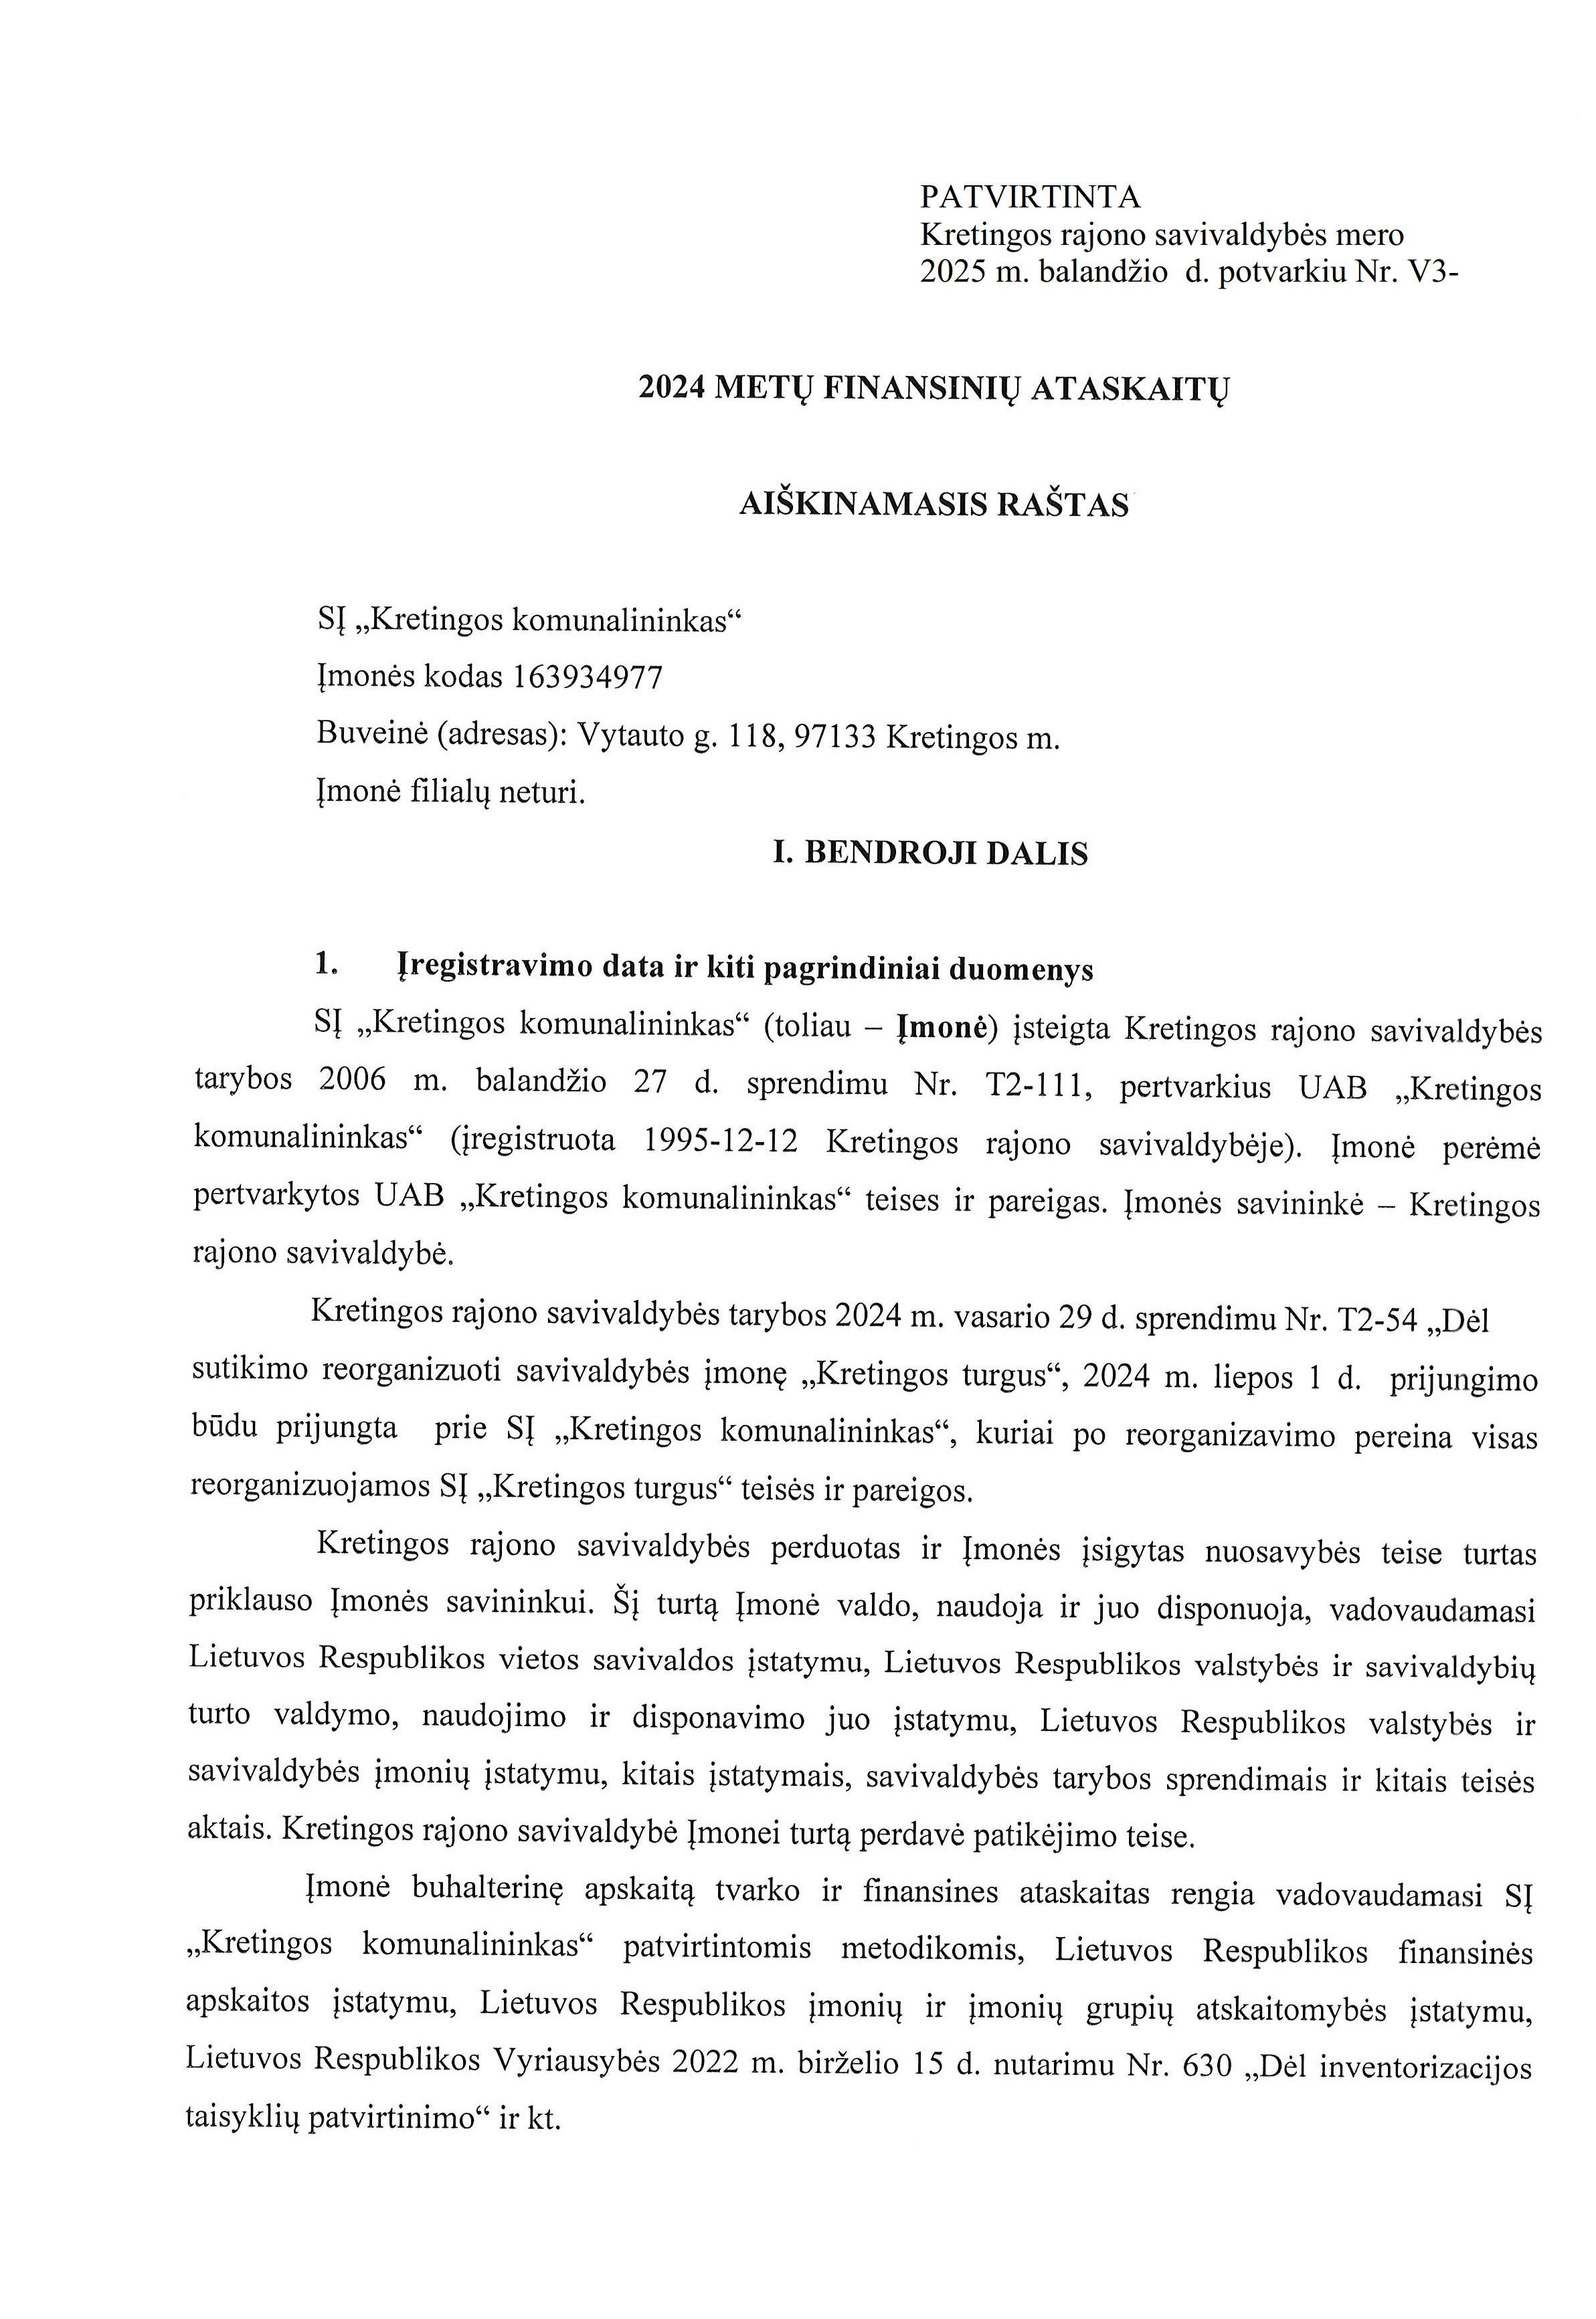
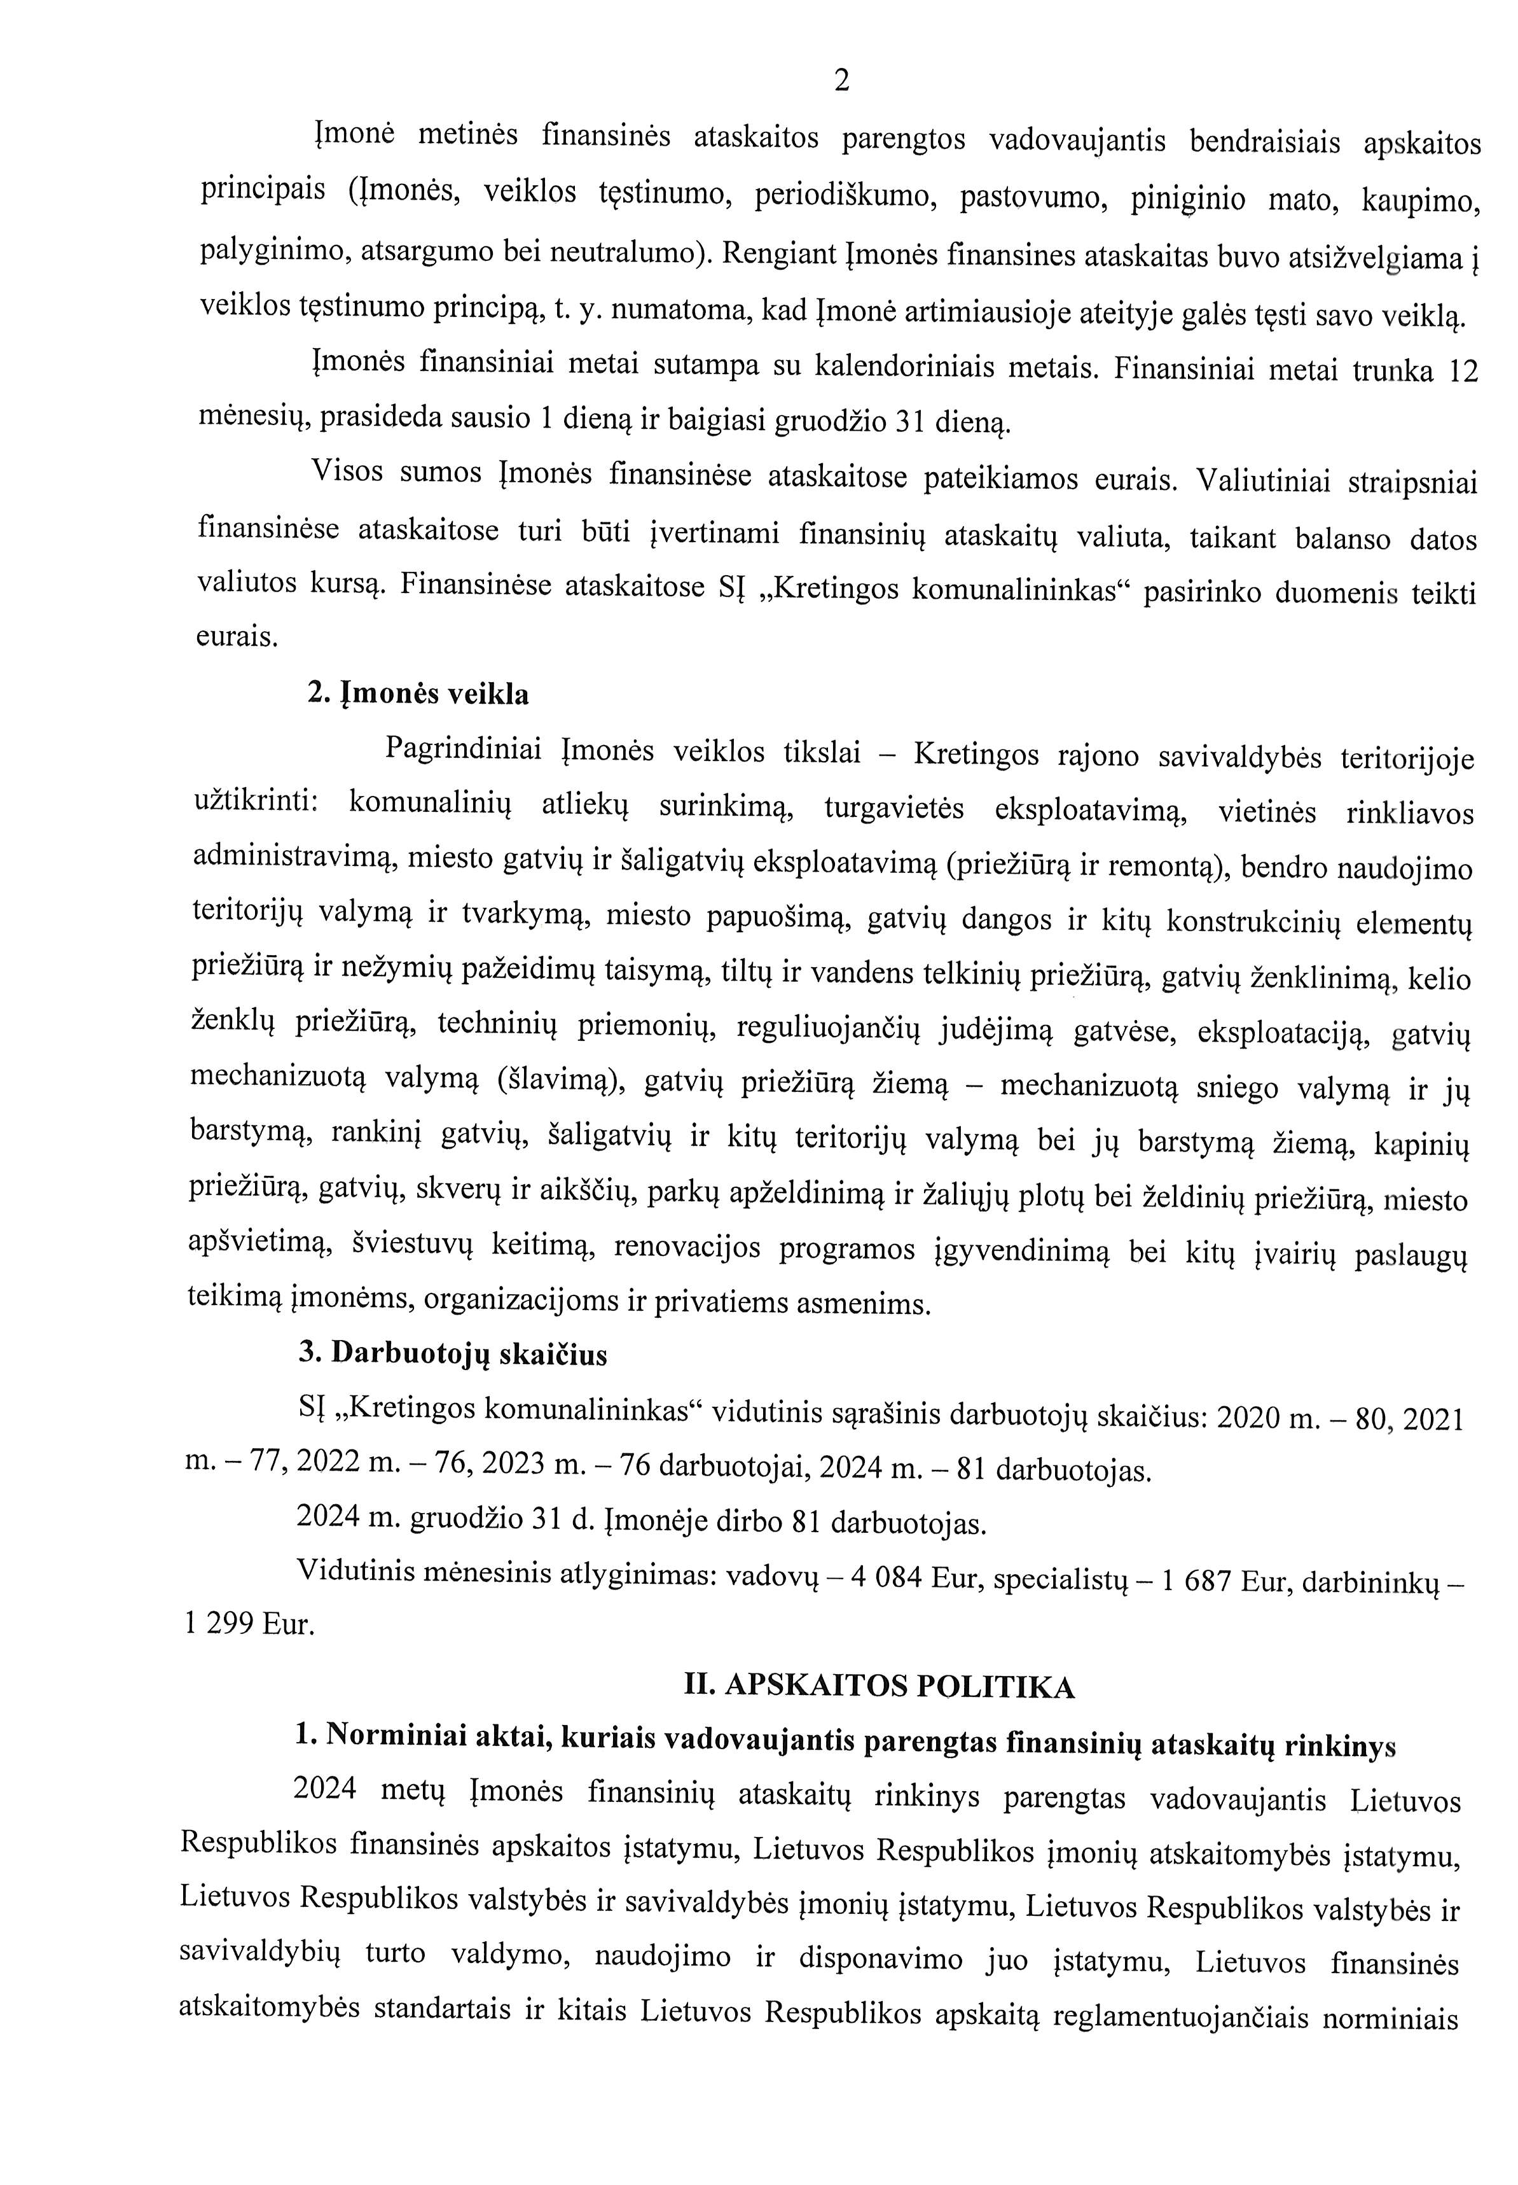
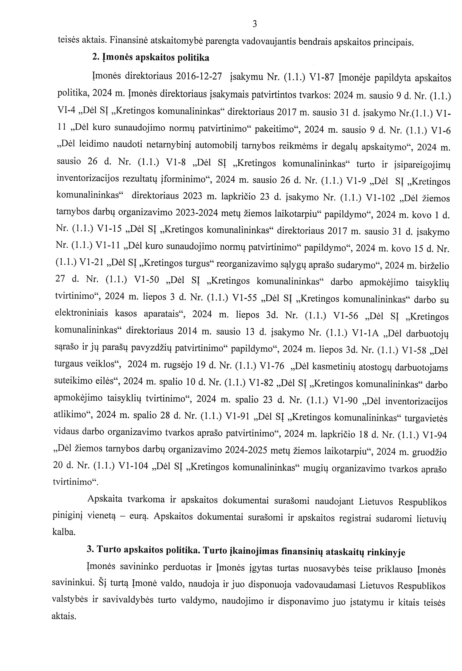
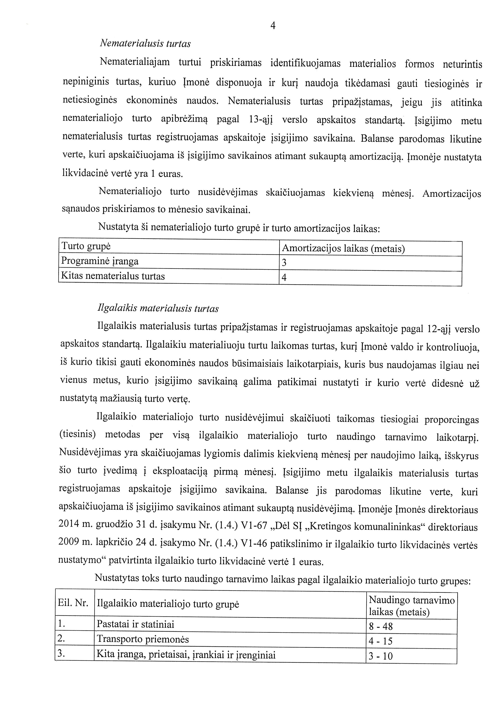
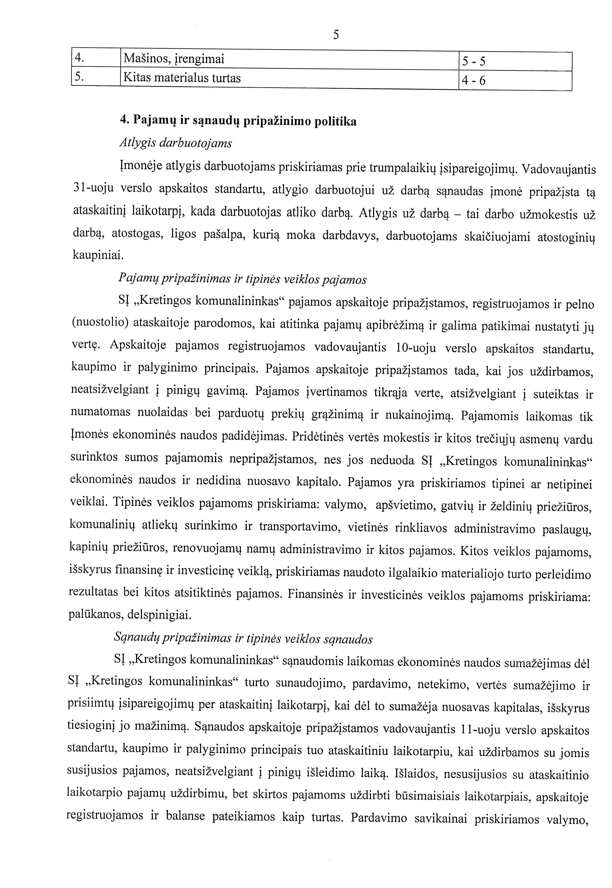
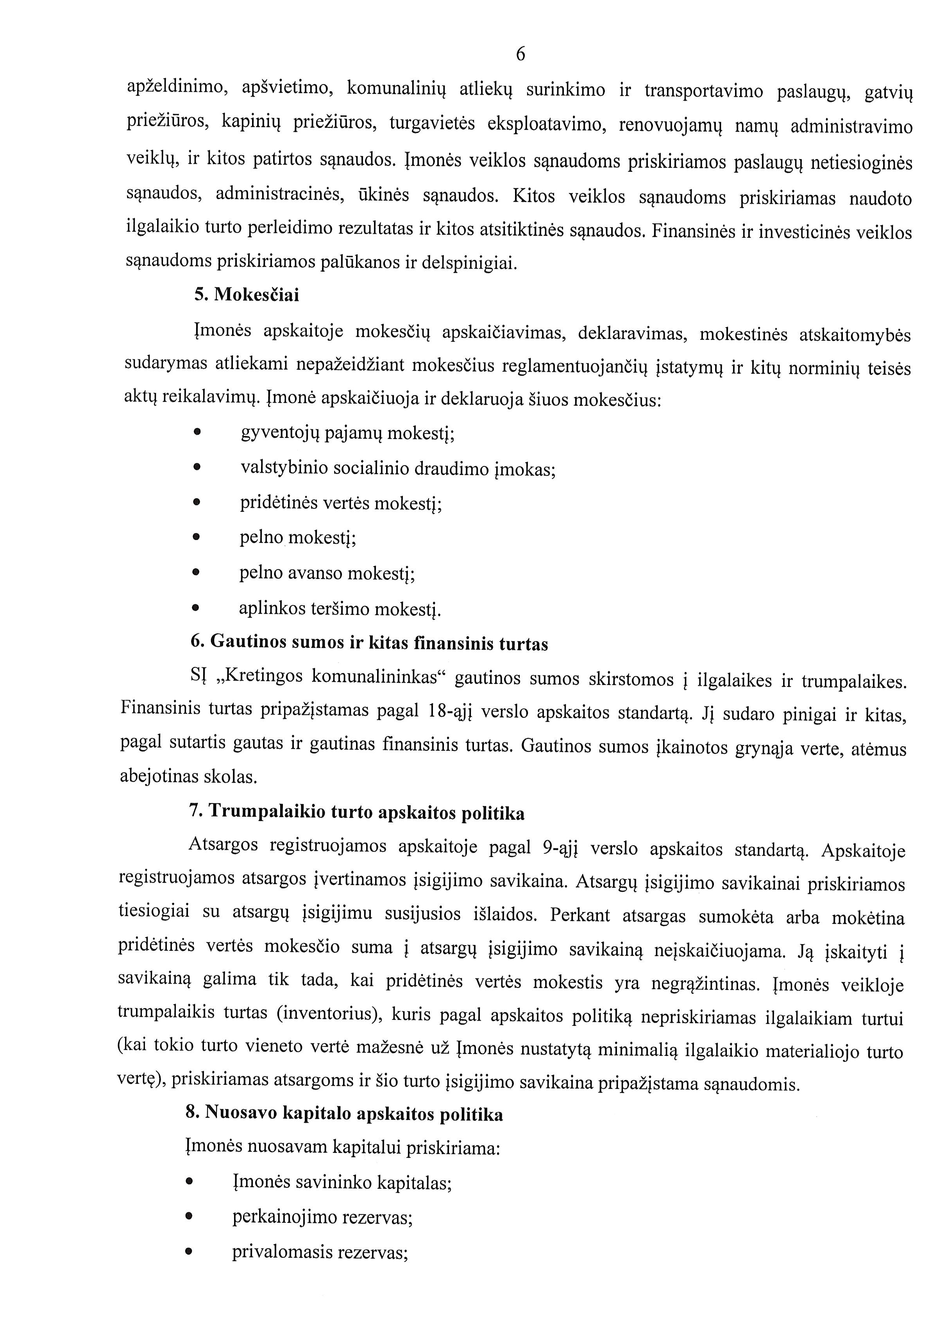
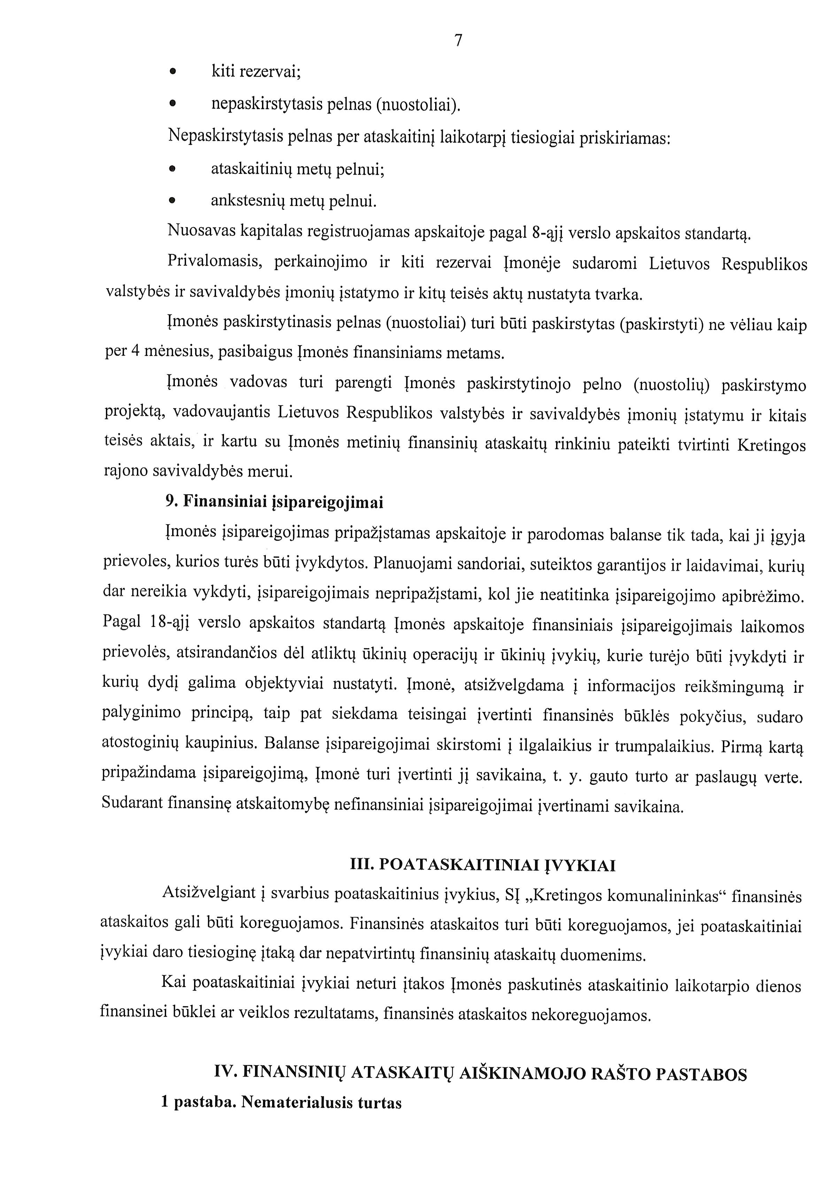
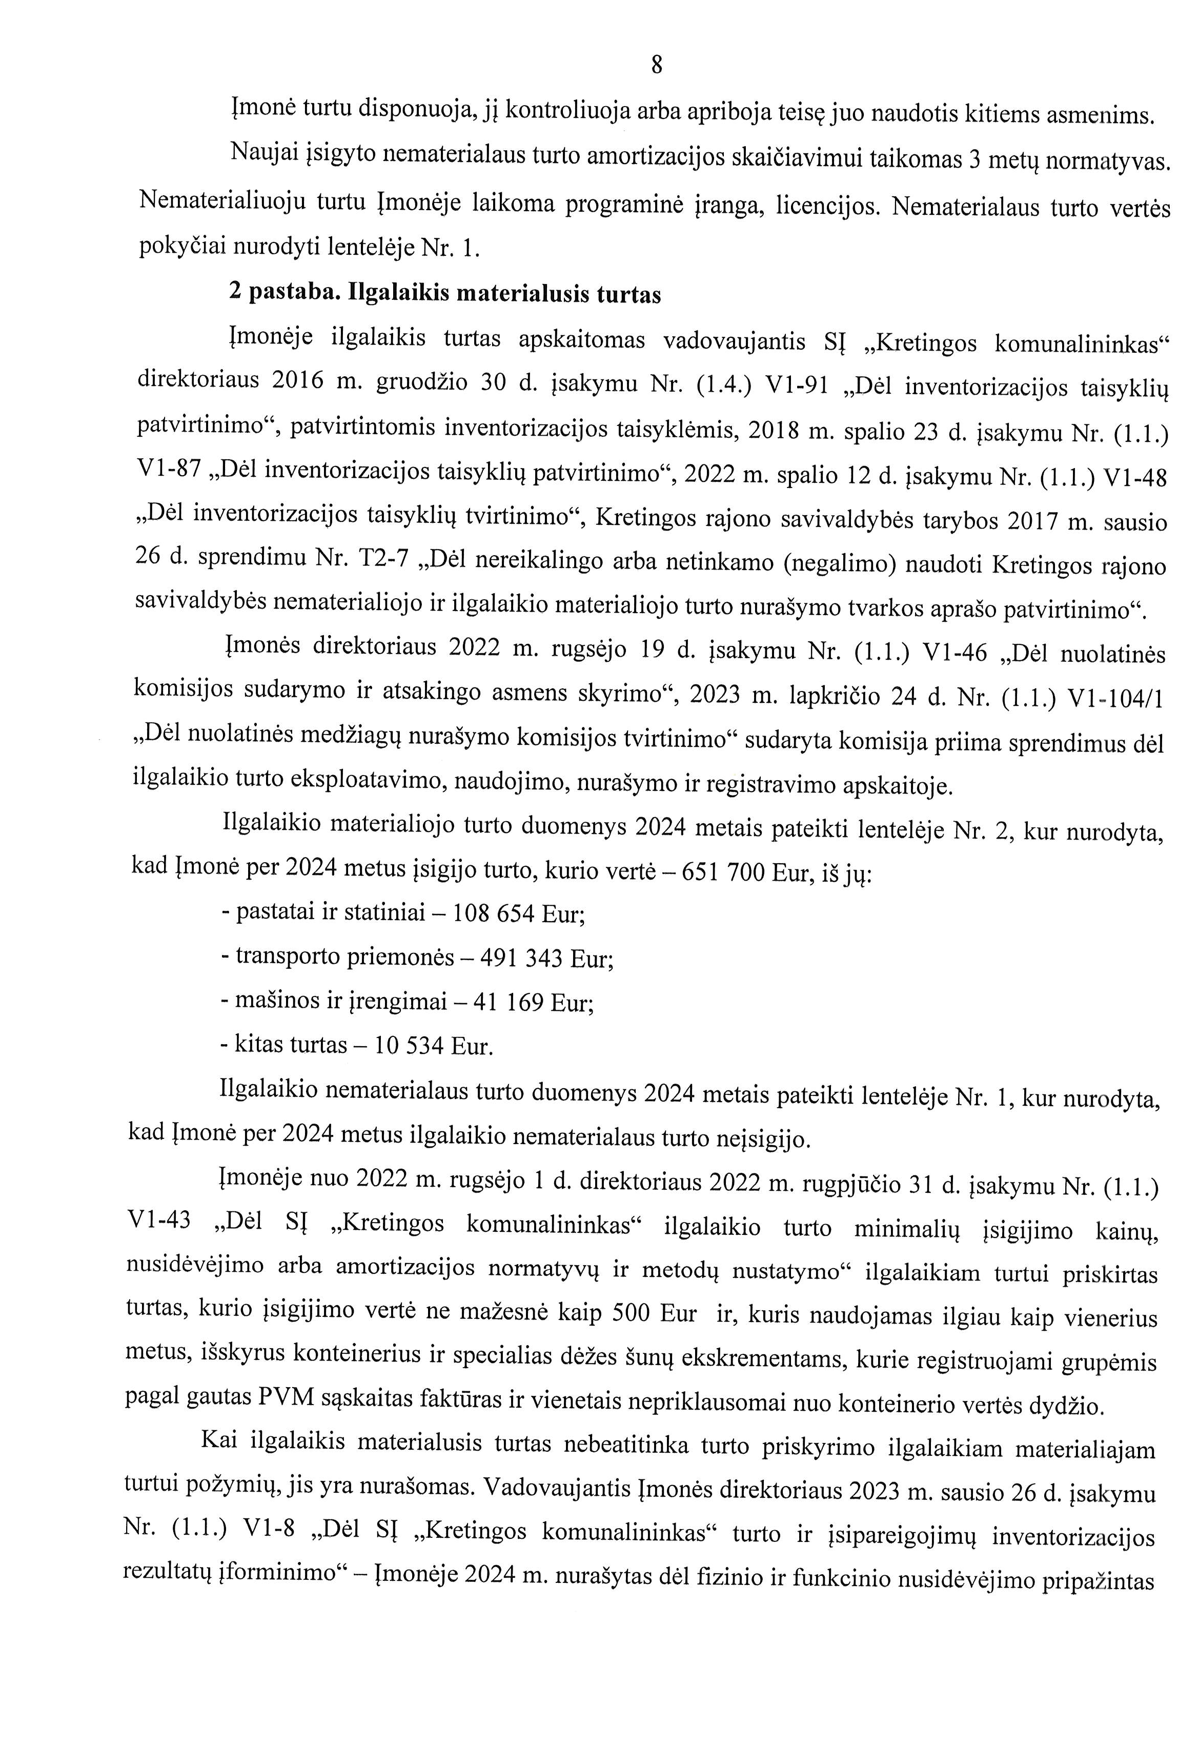
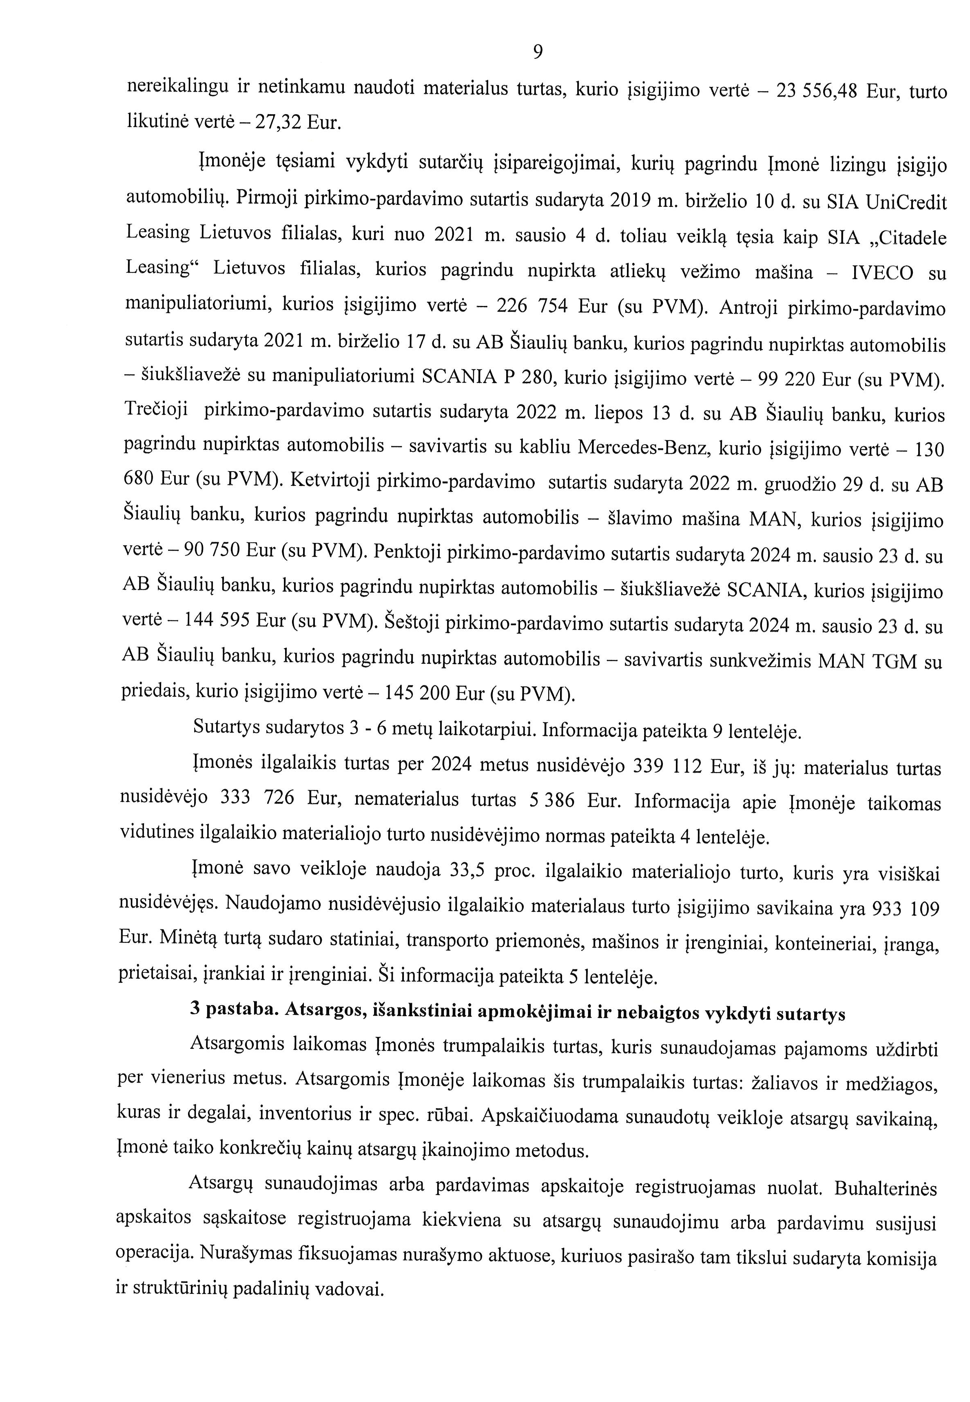
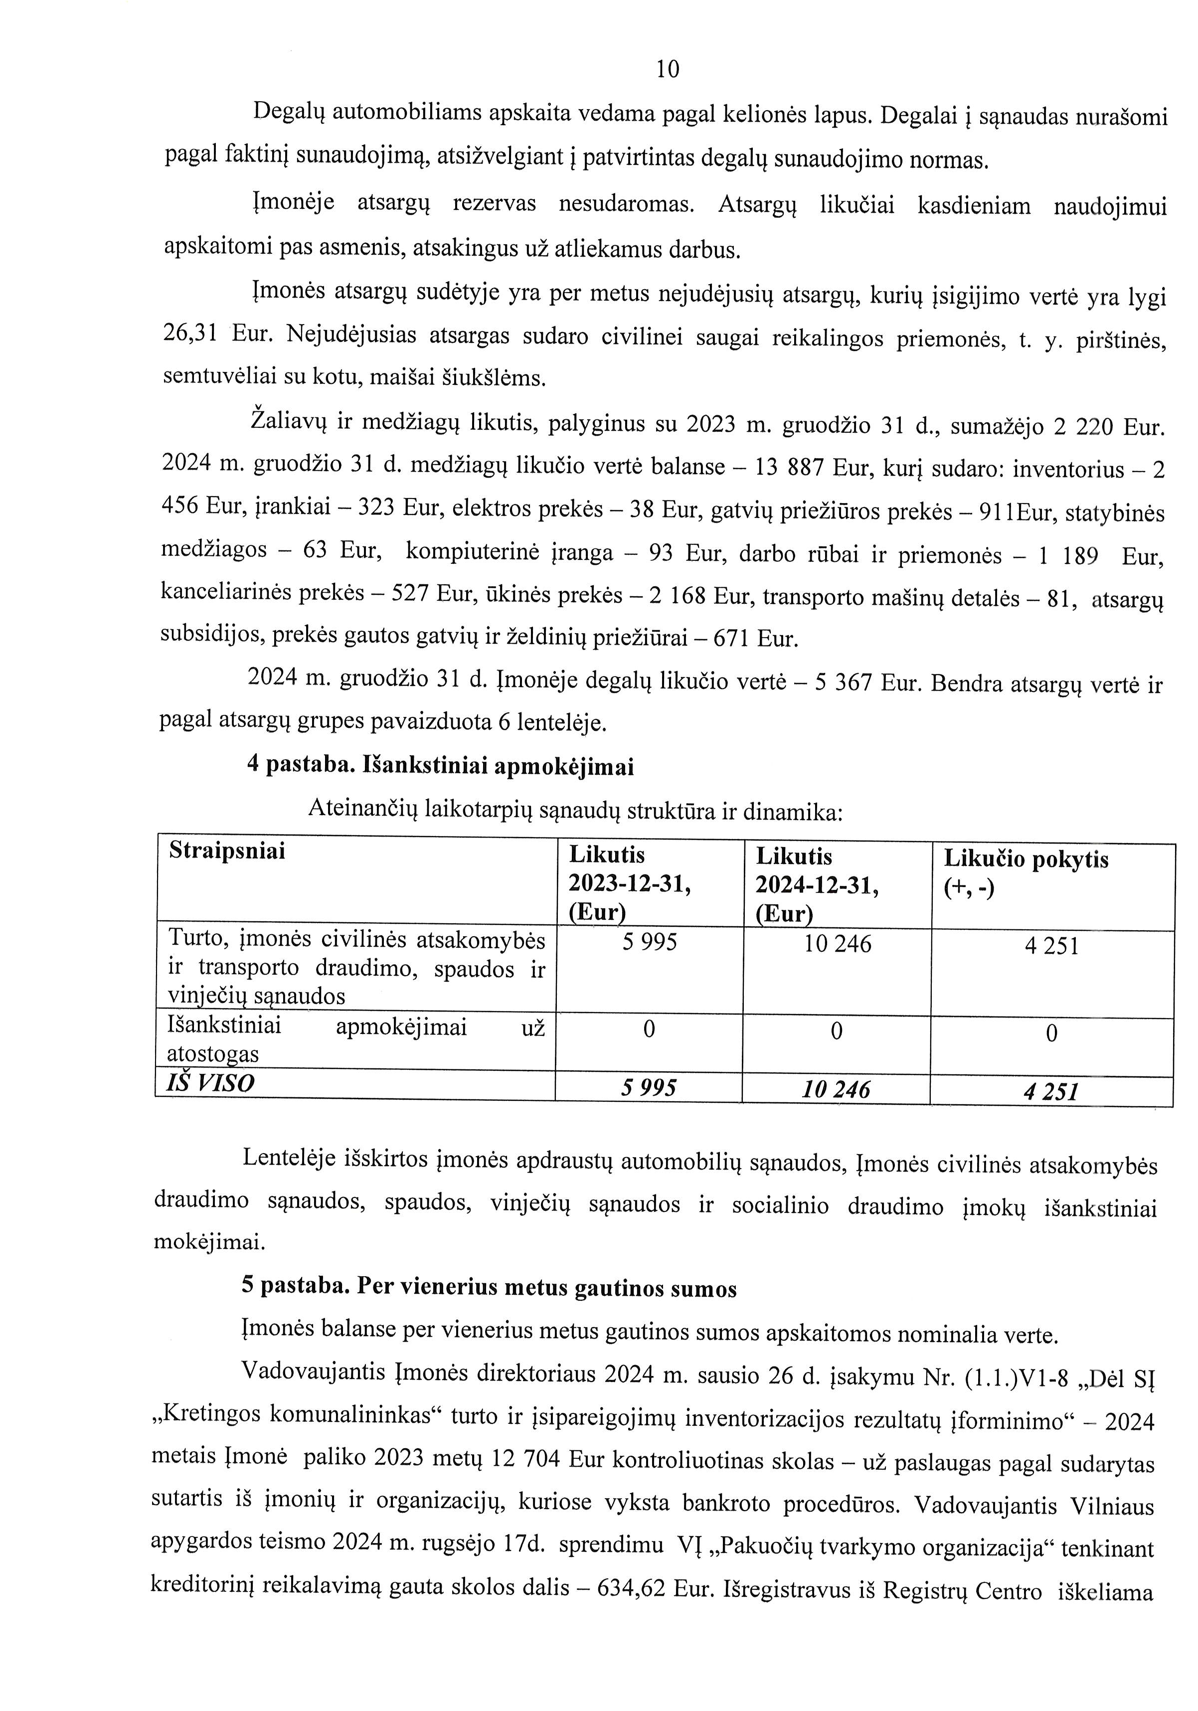
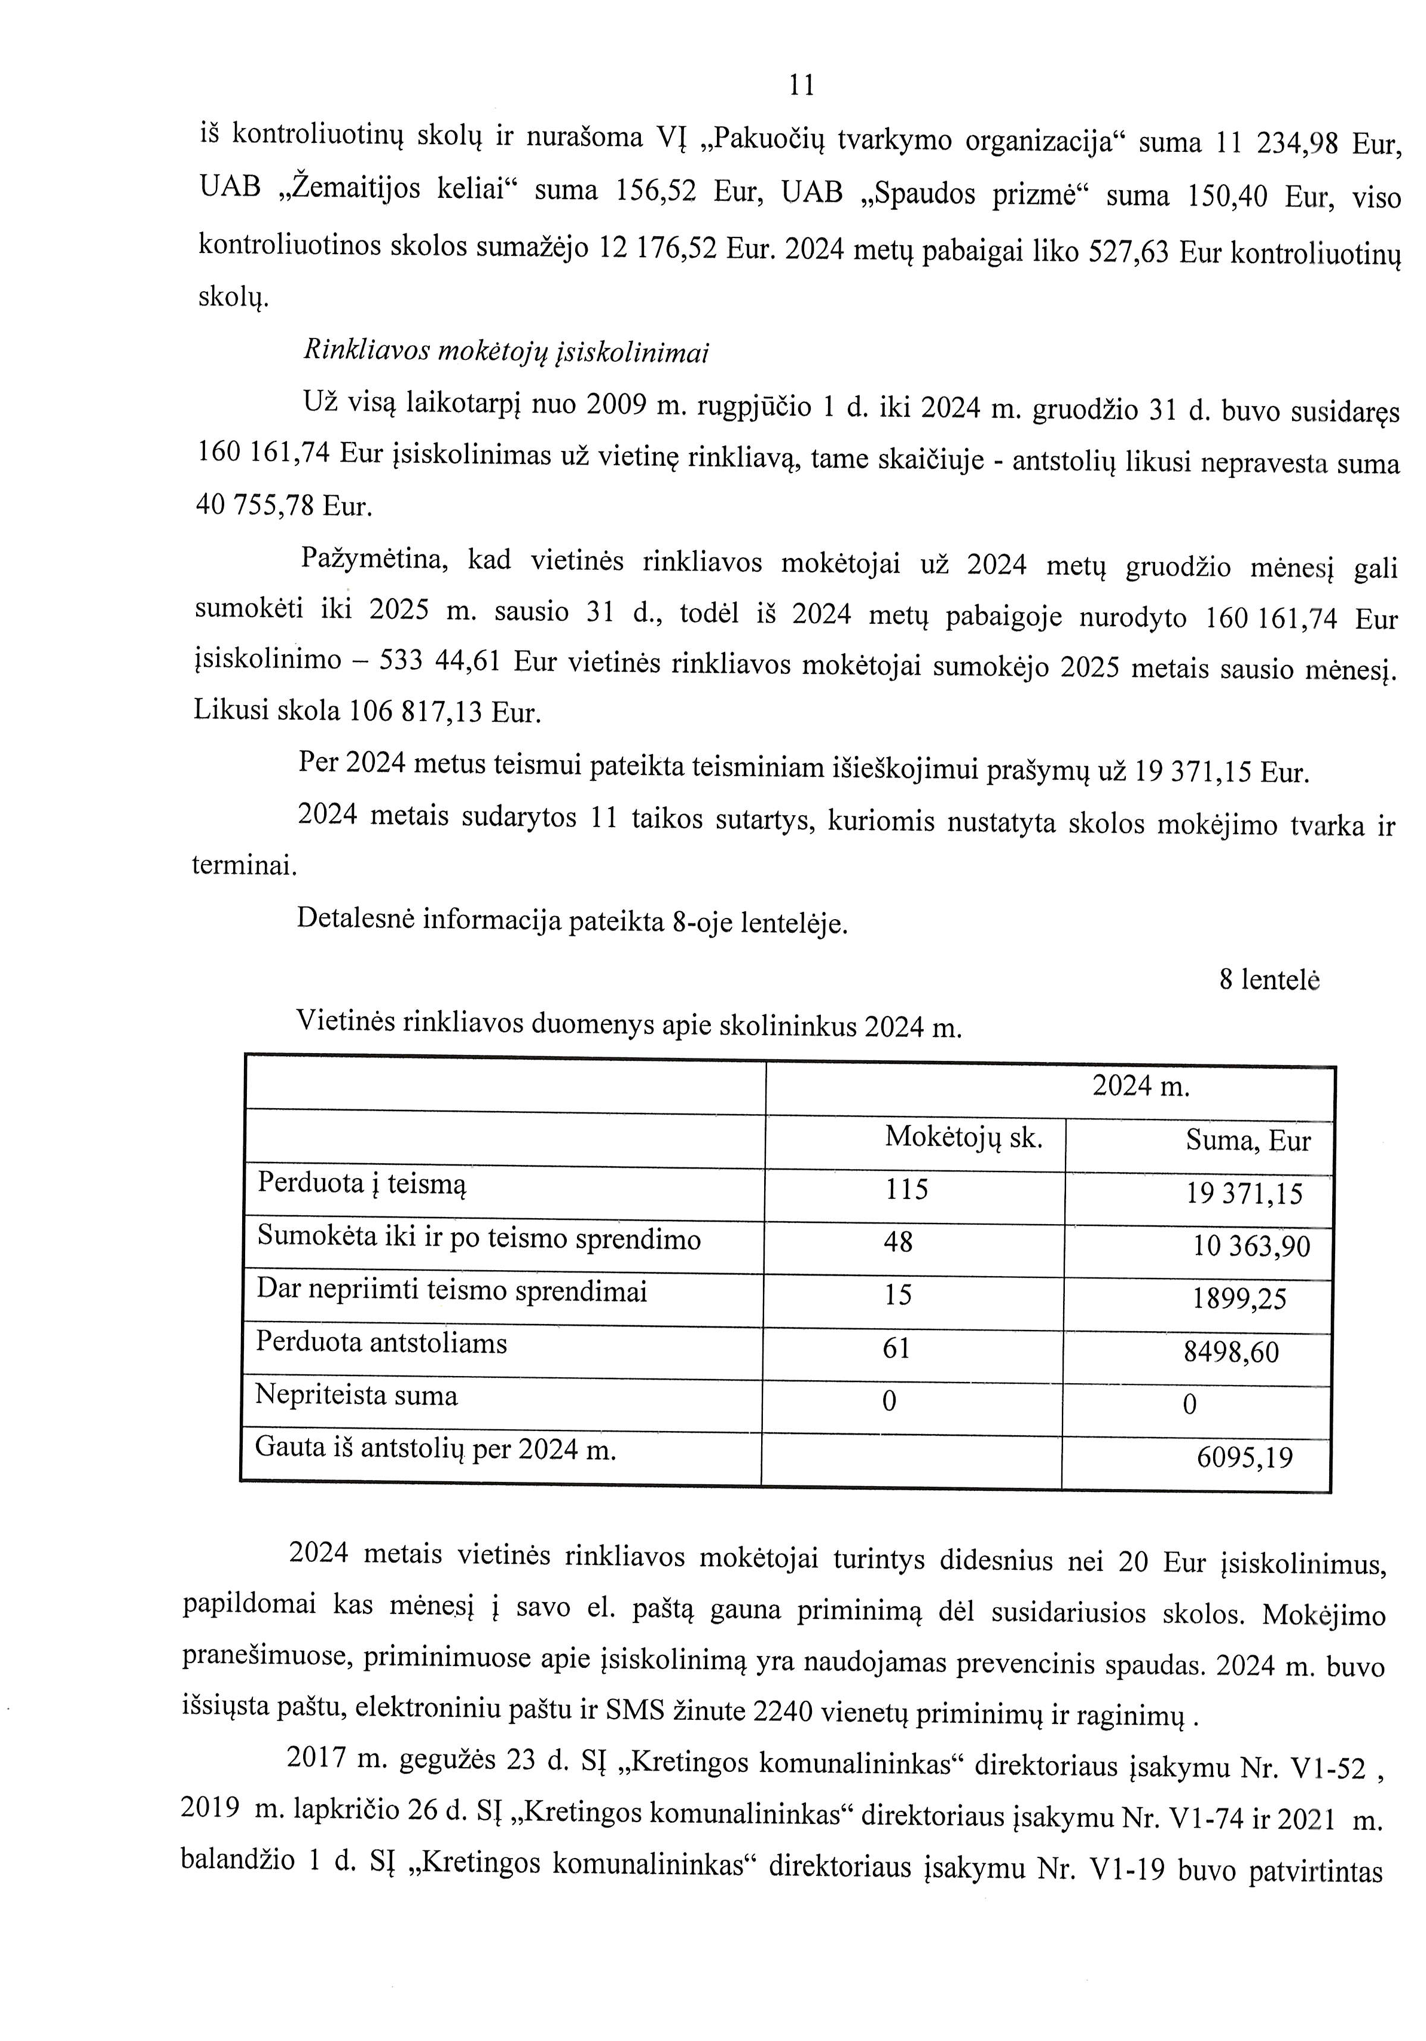
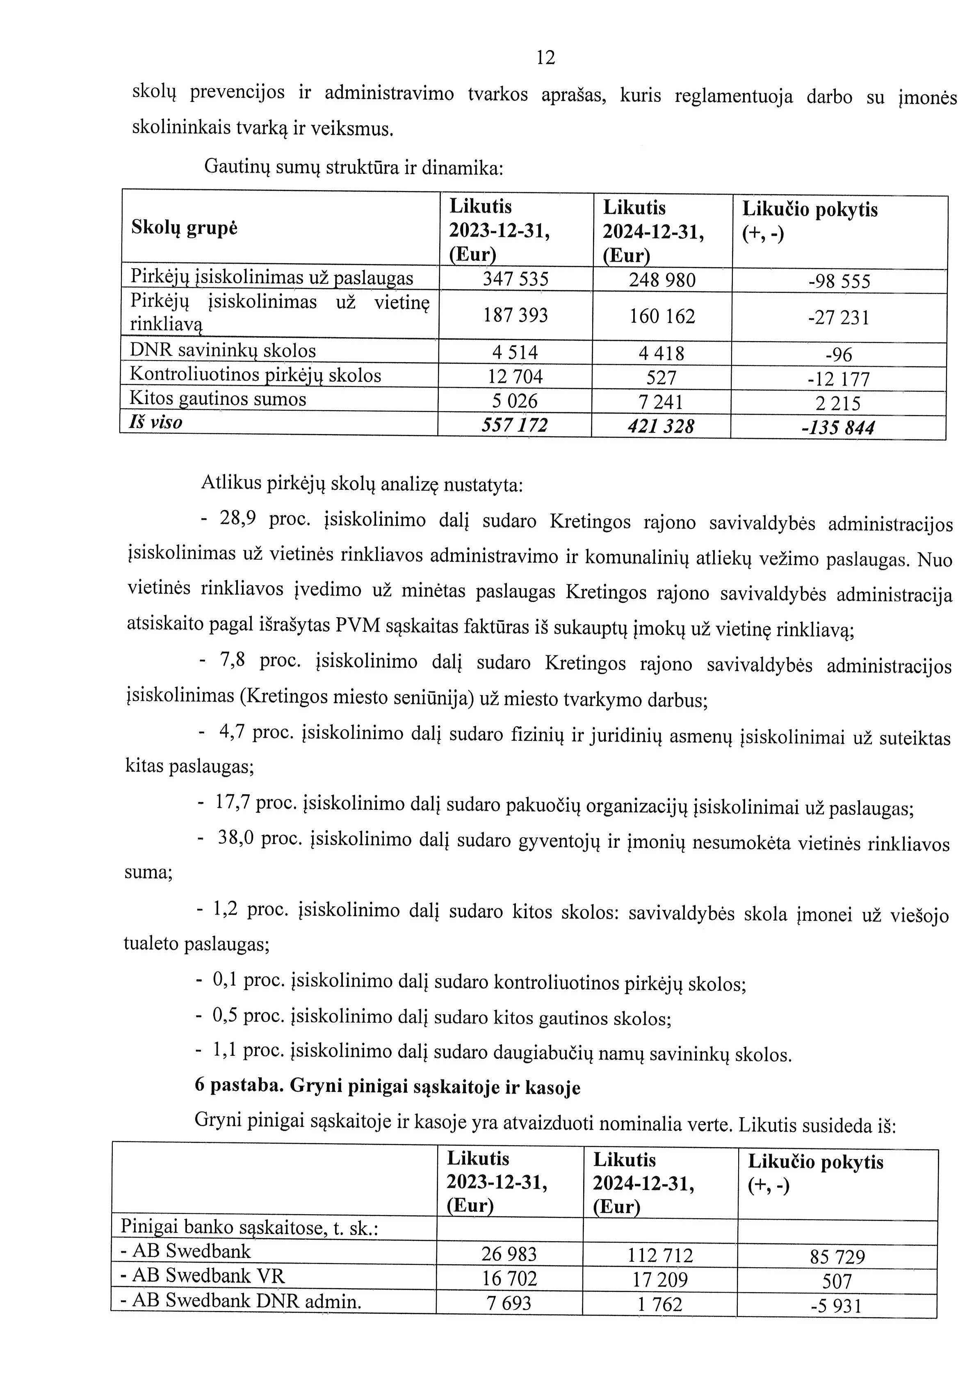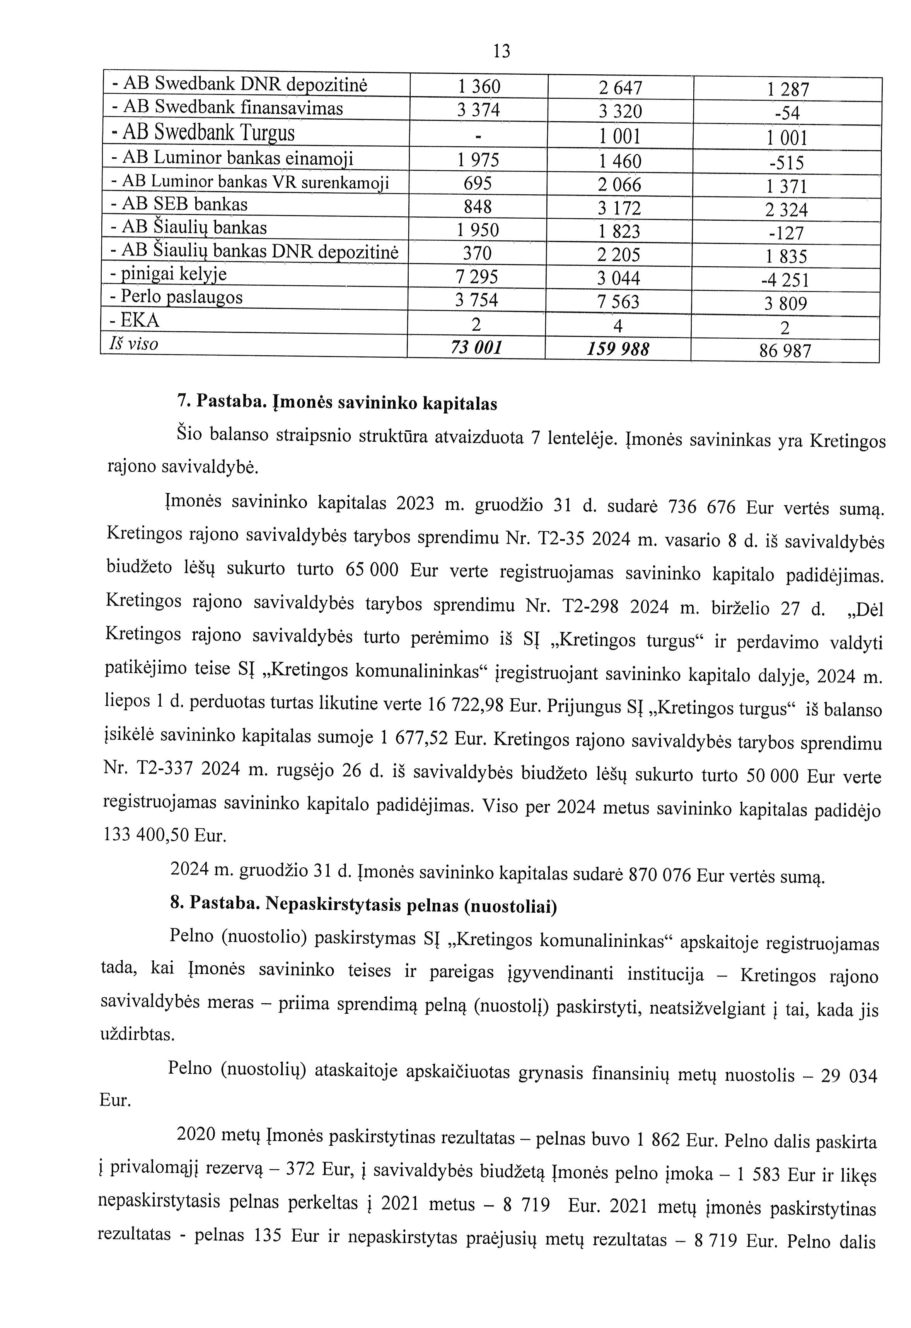
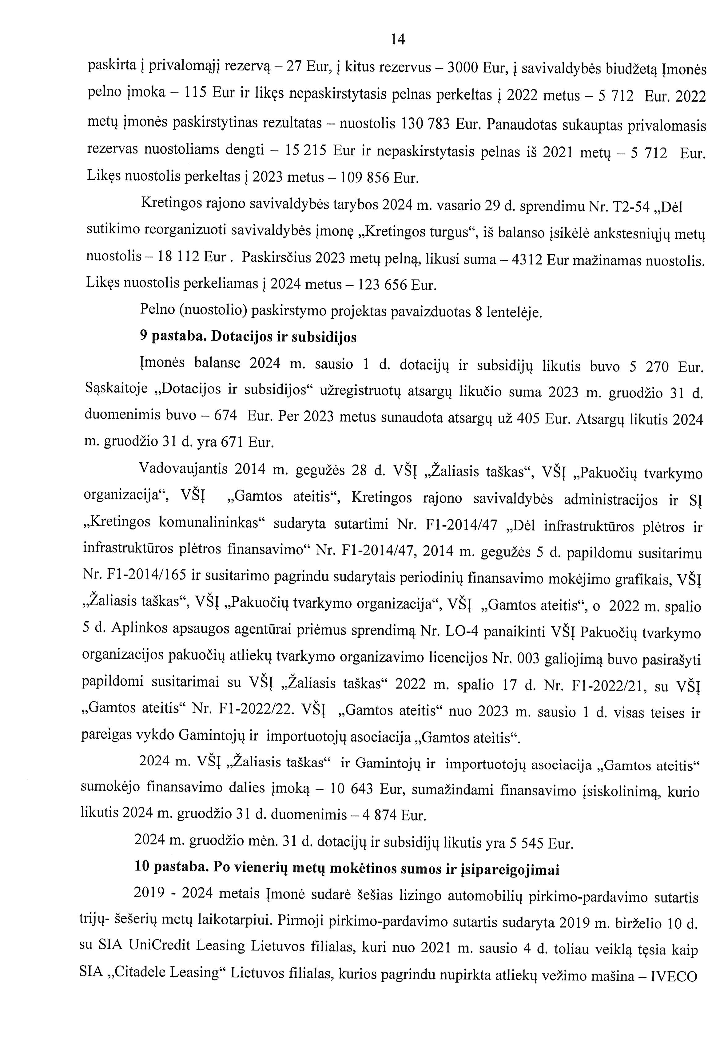
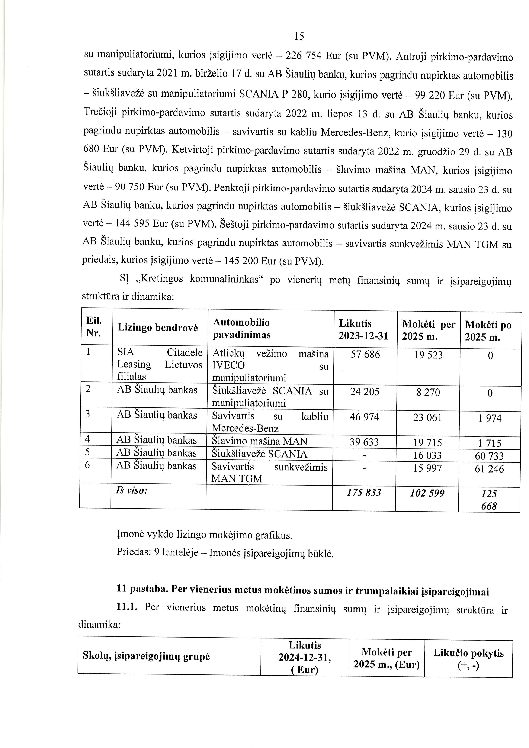
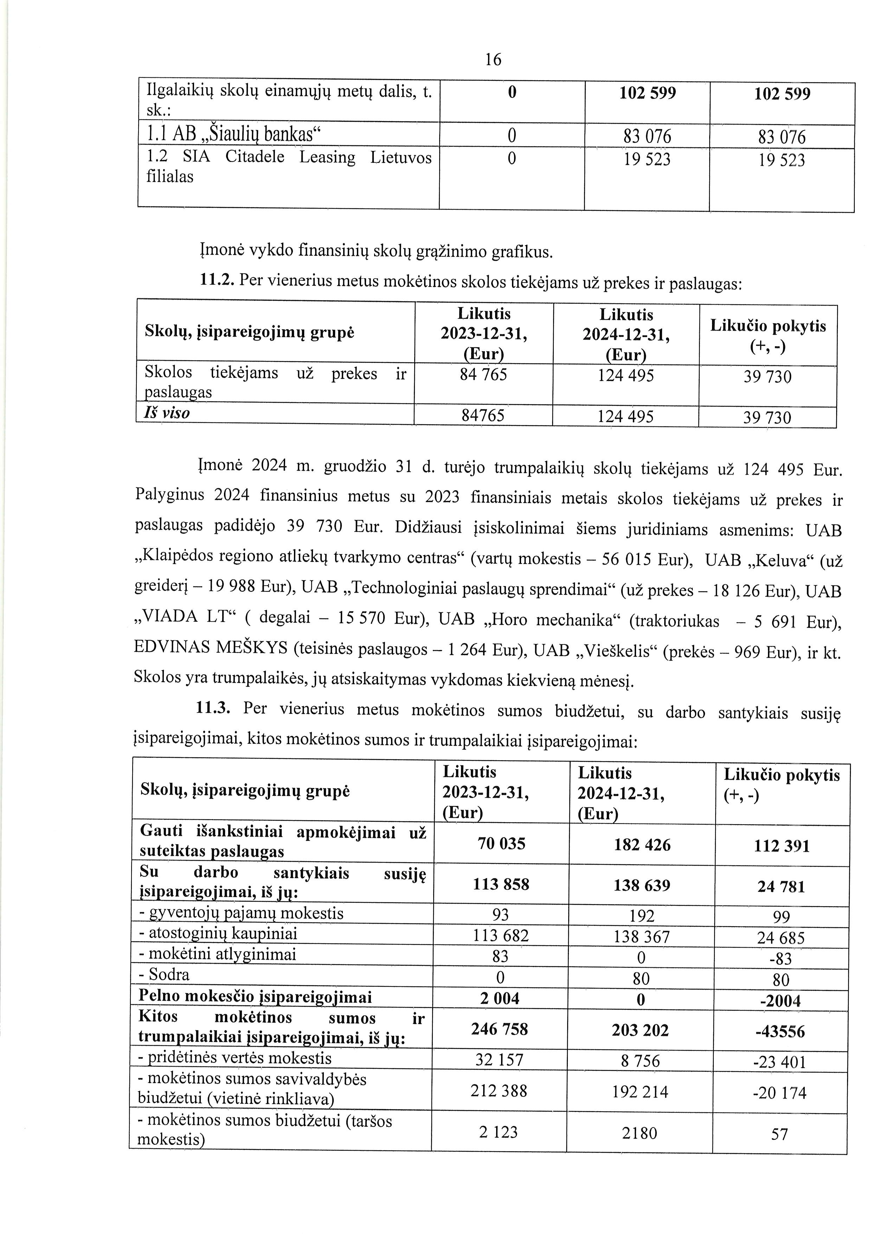
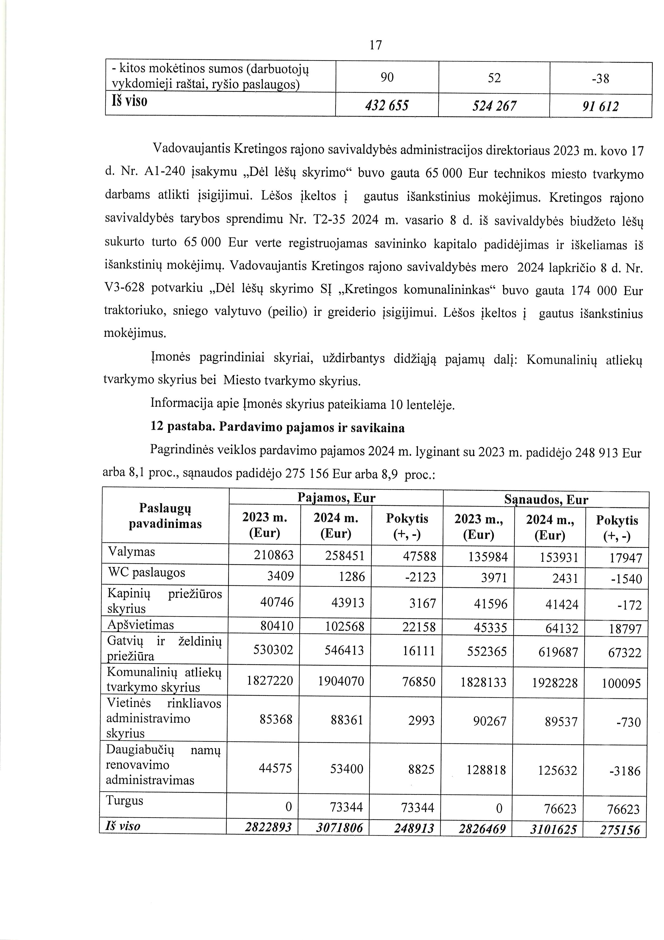
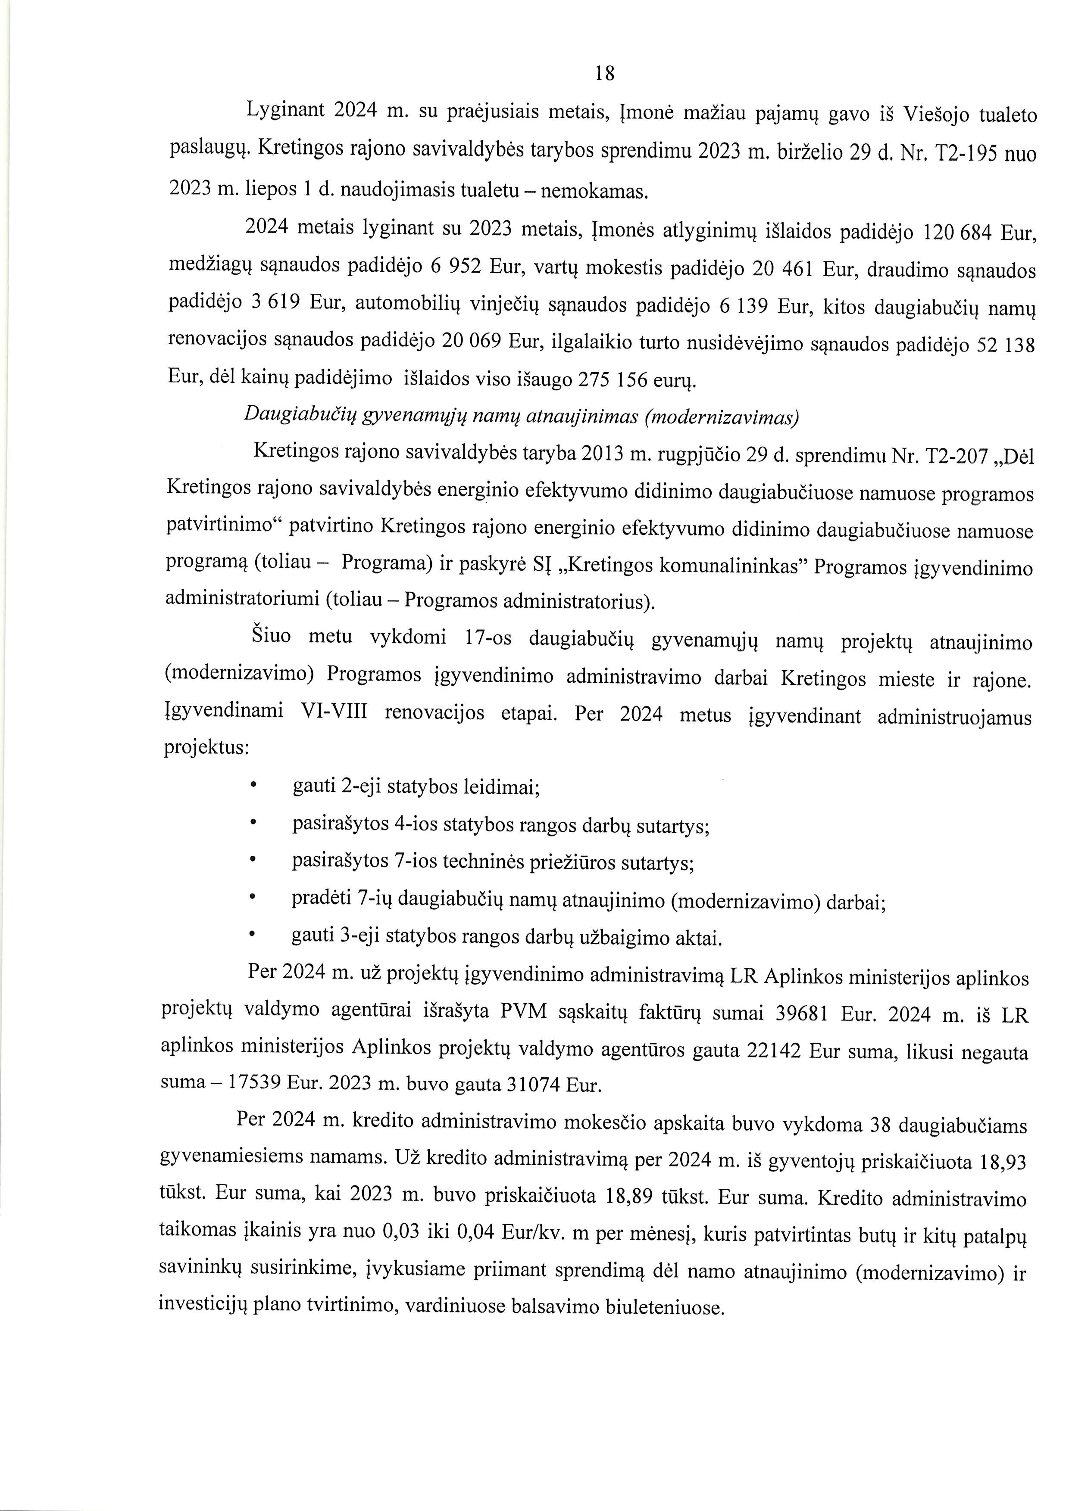
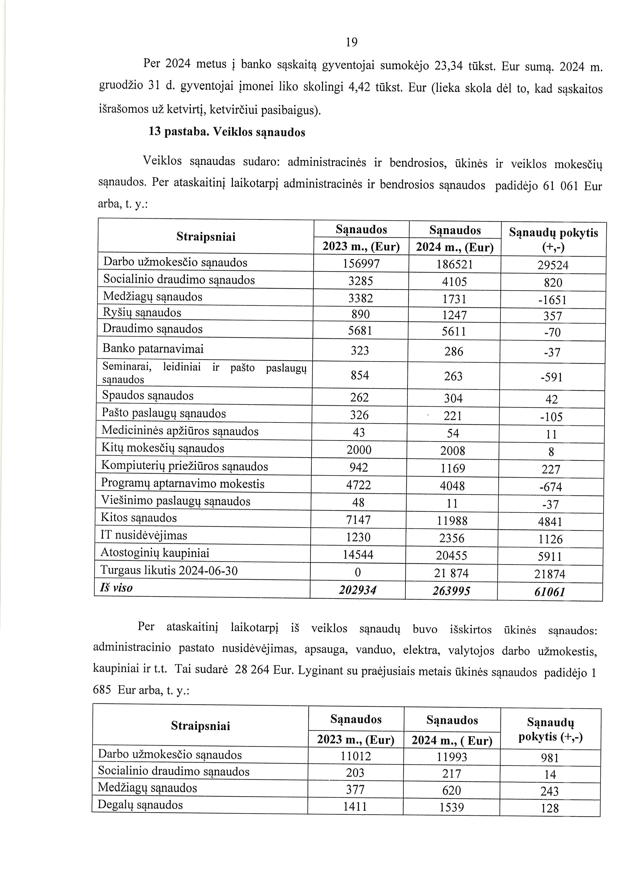
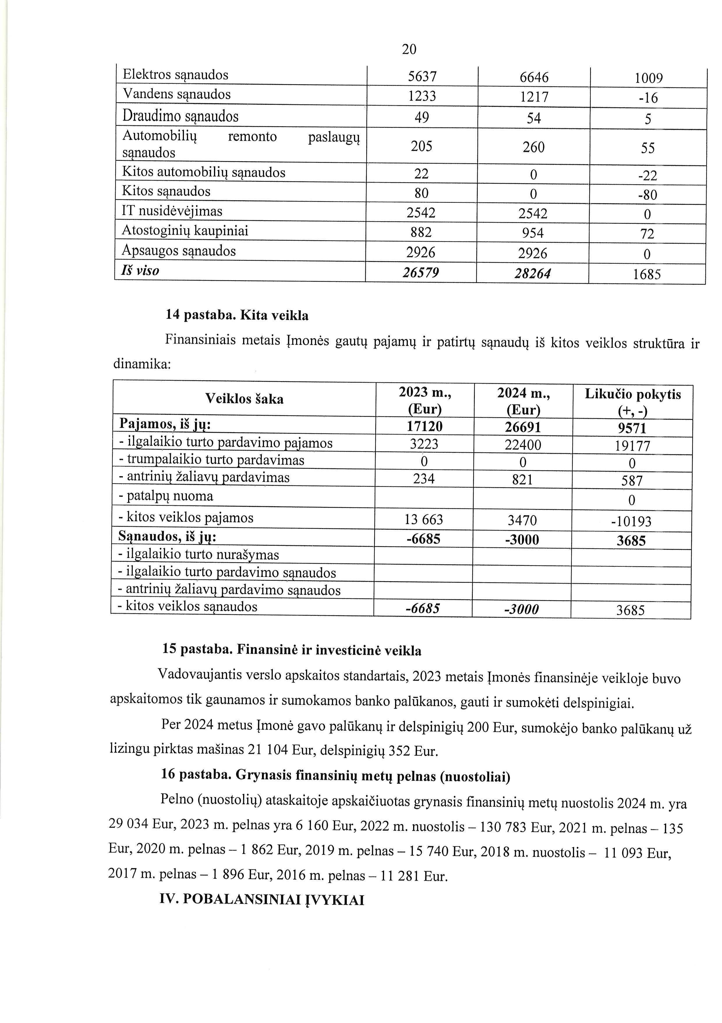
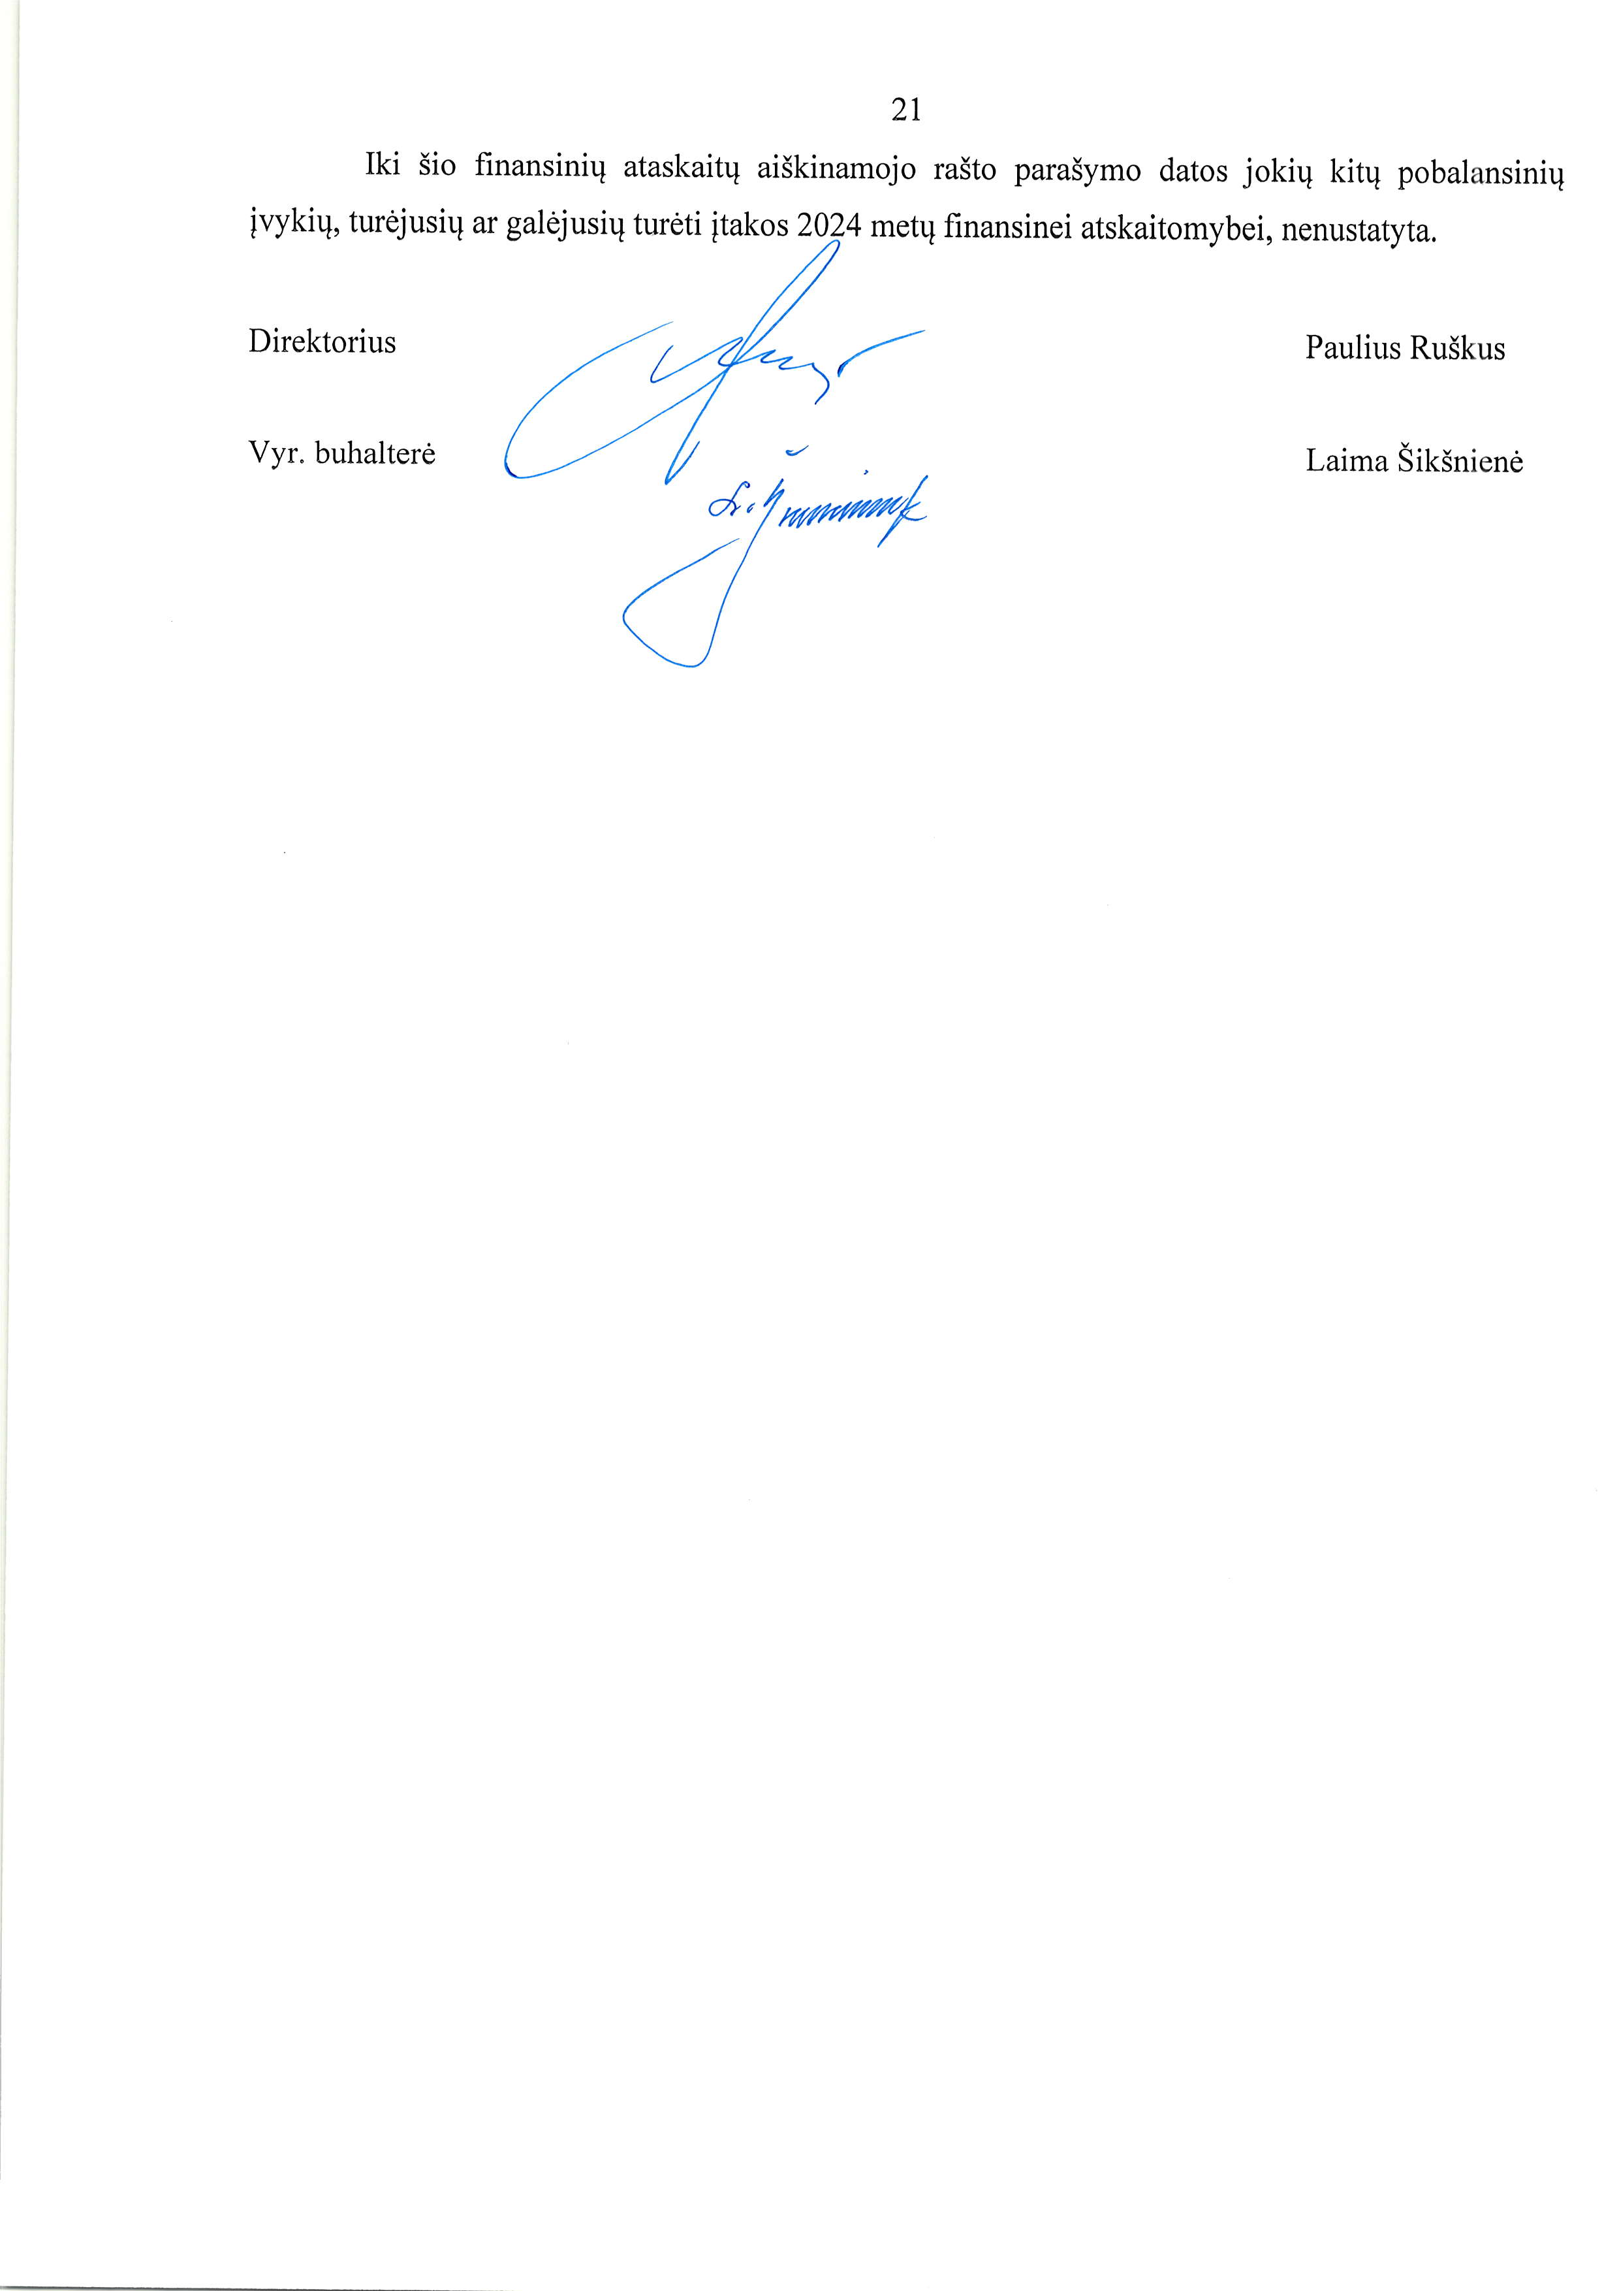

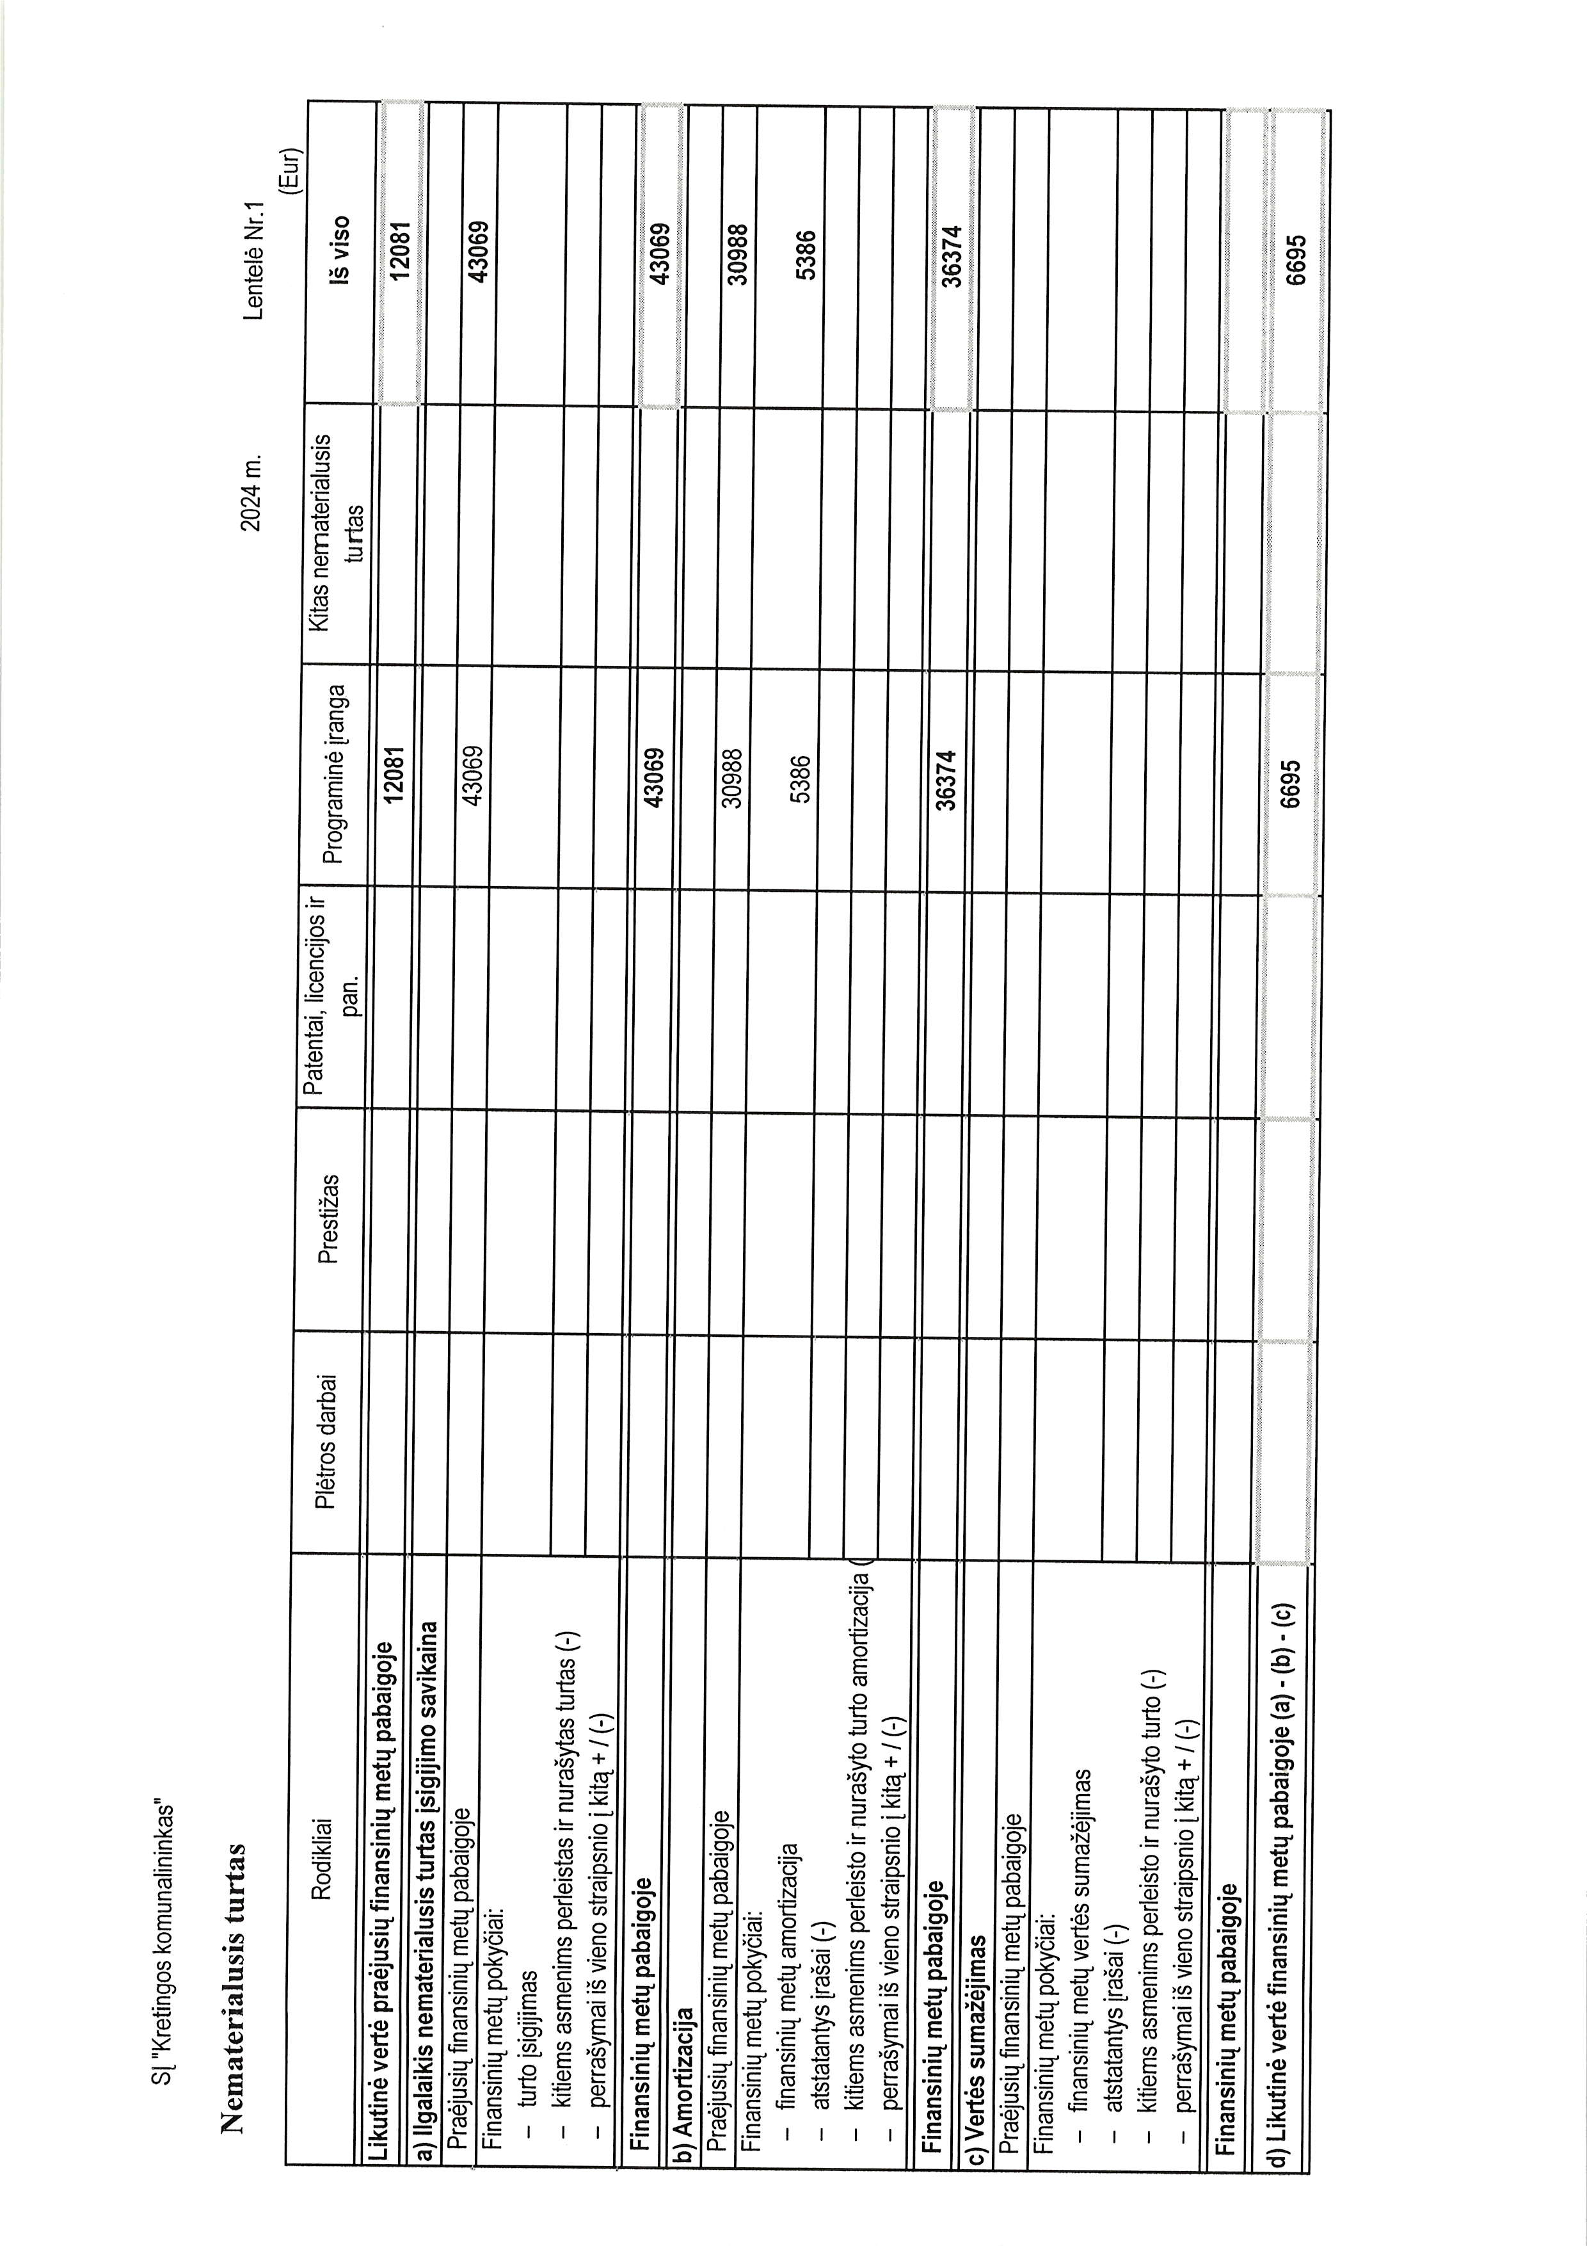
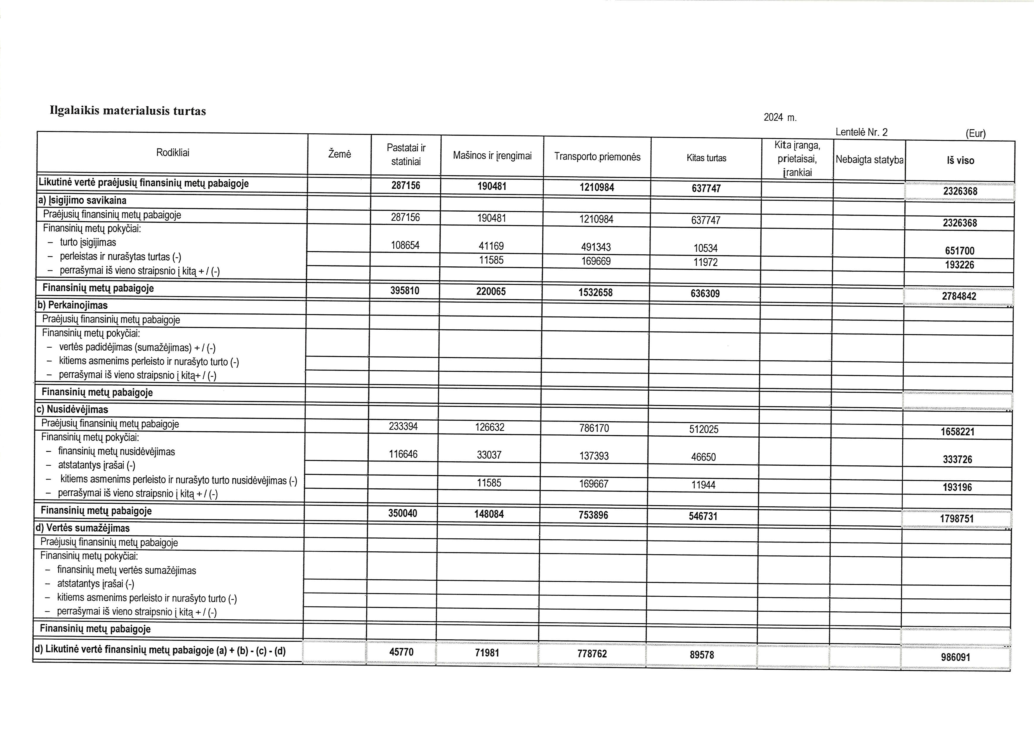
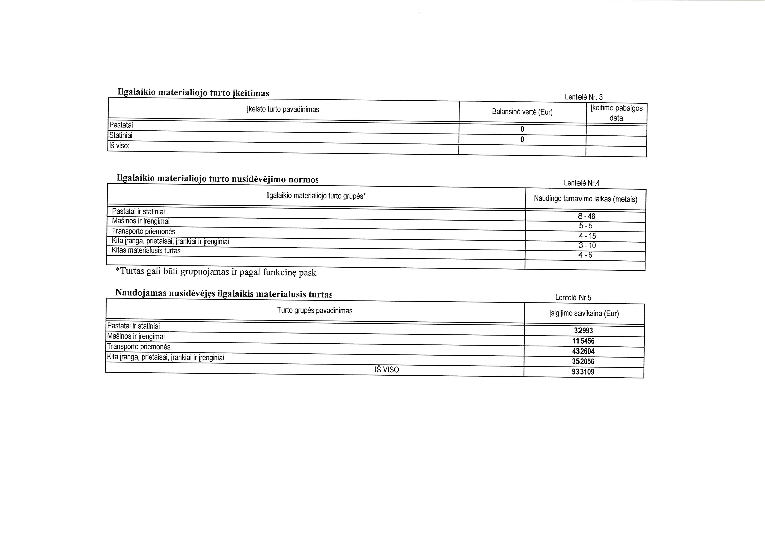
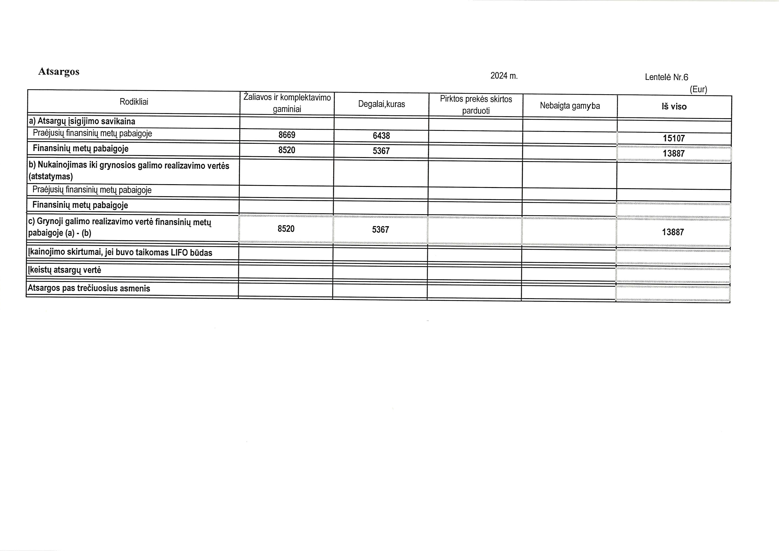
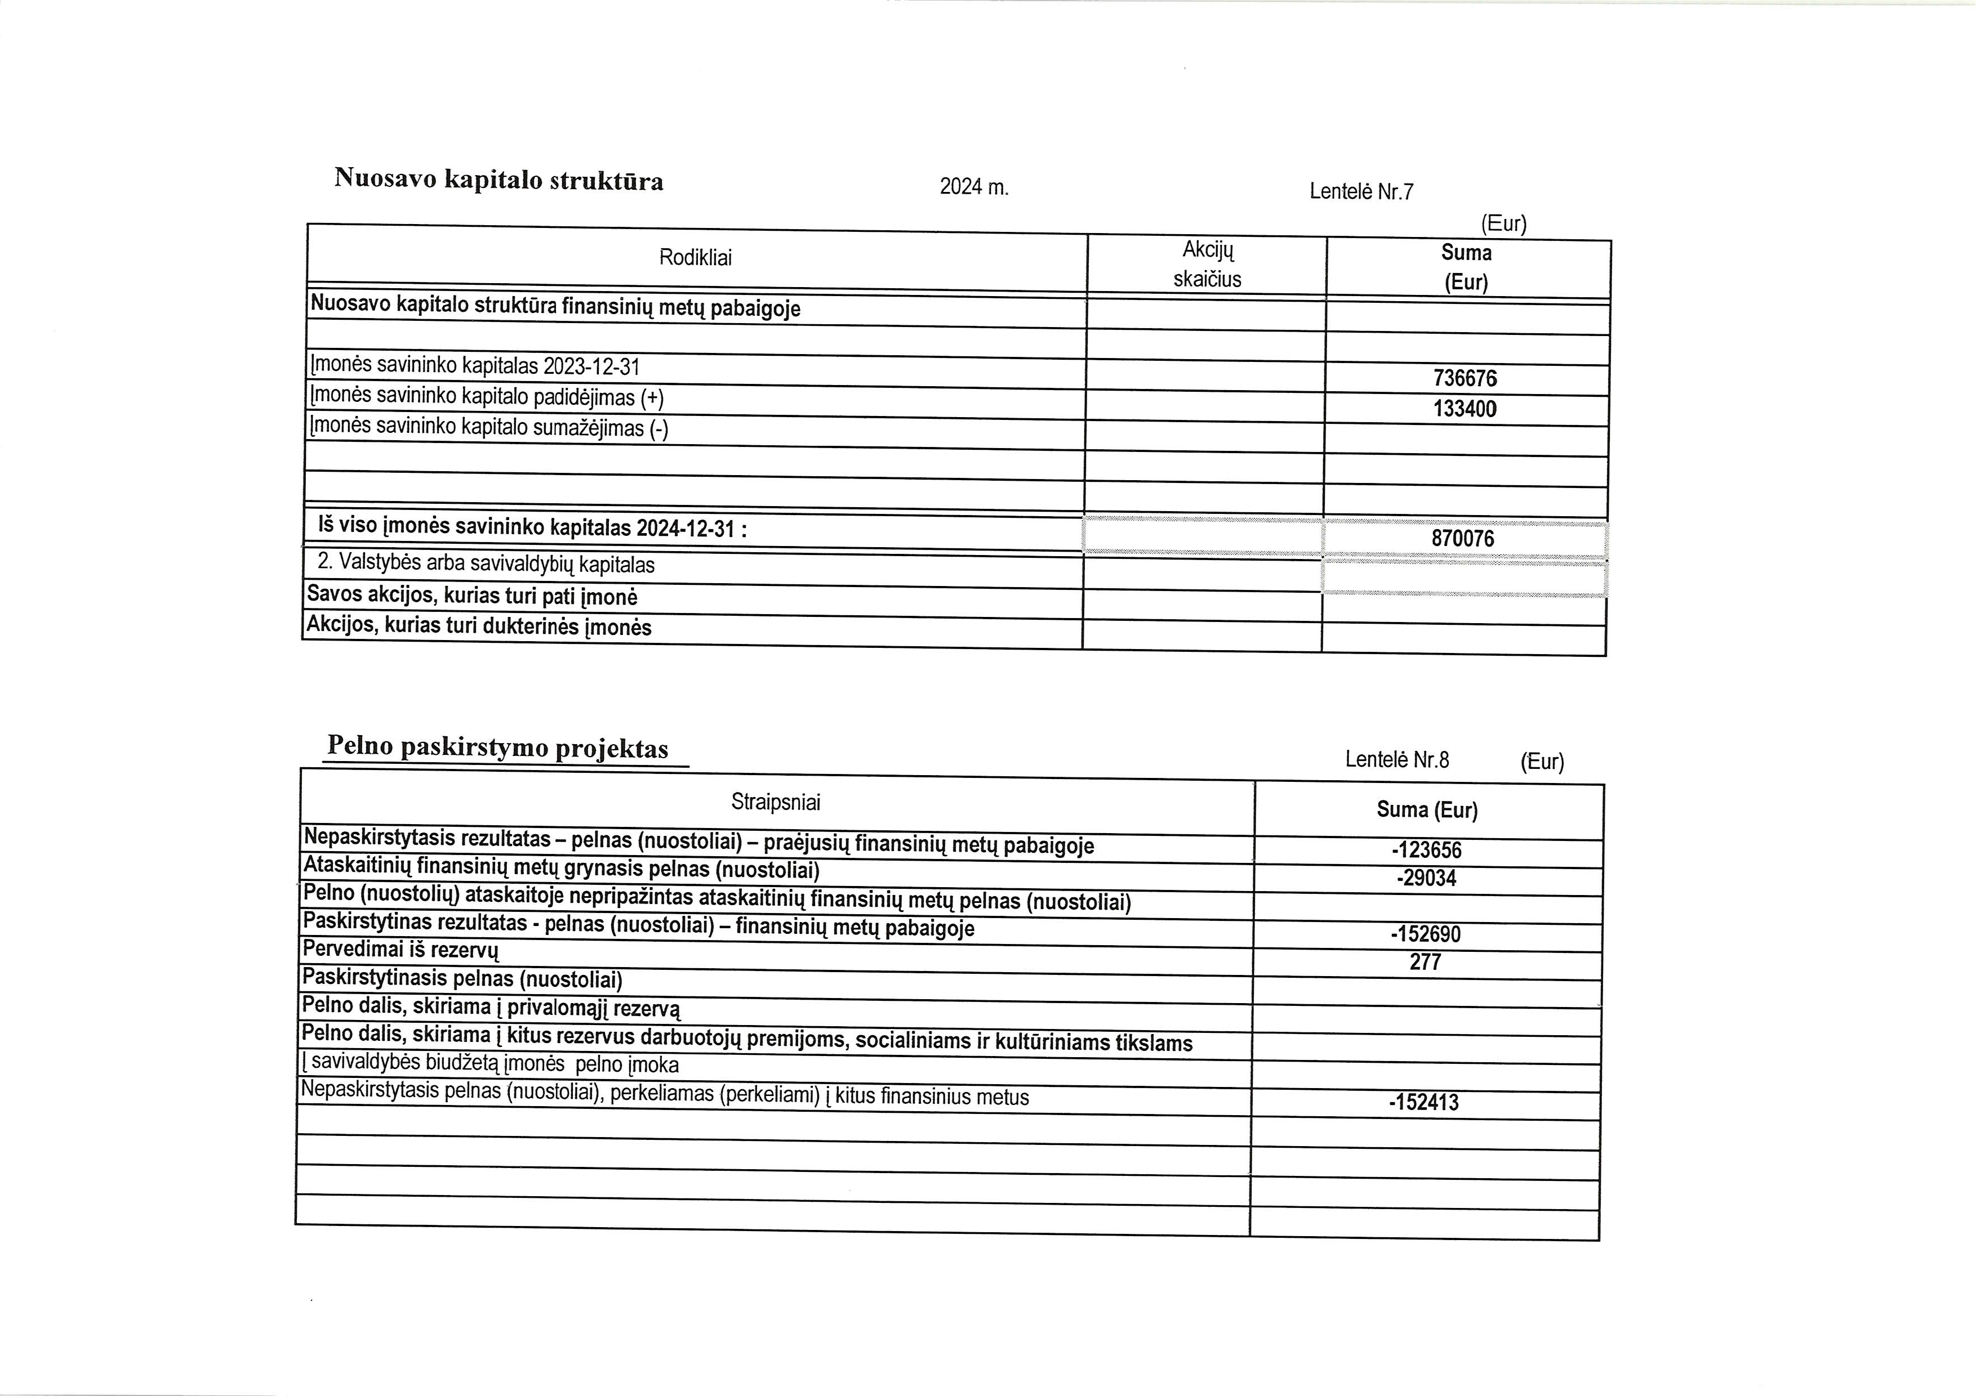
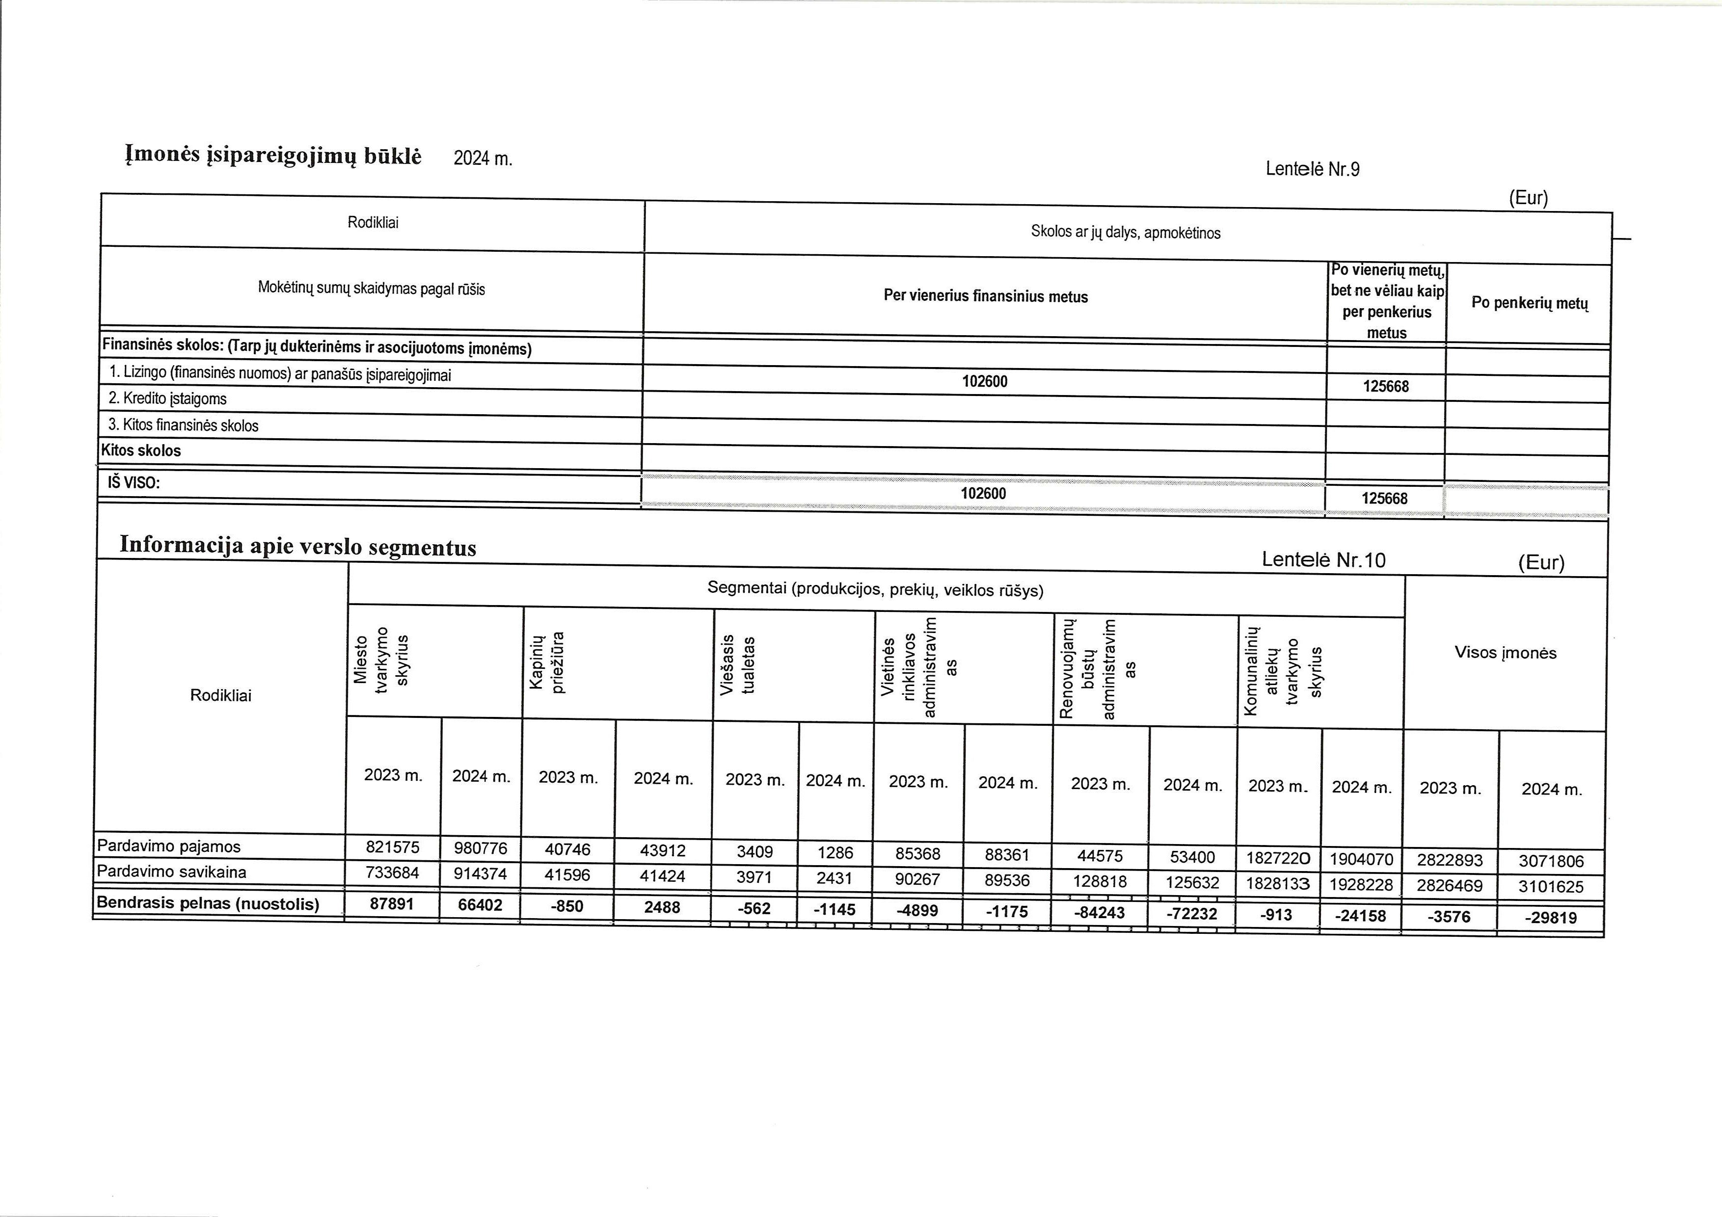
2 priedas
PATVIRTINTA
Kretingos rajono savivaldybės mero
2025 m. balandžio d. potvarkiu Nr. V3-

2024 M. SĮ „KRETINGOS KOMUNALININKAS“ PELNO (NUOSTOLIŲ) PASKIRSTYMAS

Eil. Nr. | Straipsniai | Suma (Eur)
1. | Nepaskirstytas rezultatas – pelnas (nuostoliai) – praėjusių finansinių metų rezultatas | -123 656
2. | Ataskaitinių finansinių metų grynasis pelnas (nuostoliai) | -29 034
3. | Pelno (nuostolių) ataskaitoje nepripažintas ataskaitinių finansinių metų pelnas (nuostoliai)
4. | Paskirstytinasis pelnas (nuostoliai) ataskaitinių finansinių metų pabaigoje | -152 690
5. | Pervedimai iš rezervų | 277
6. | Paskirstytinasis pelnas (nuostoliai)
7. | Pelno dalis, skiriama į privalomąjį rezervą
8. | Pelno dalis, skiriama į kitus rezervus, naudojamus darbuotojų premijoms, socialiniams, kultūriniams ir panašiems tikslams
9. | Į savivaldybės biudžetą įmonės 85 proc. pelno įmoka
10. | Nepaskirstytasis pelnas (nuostoliai), perkeliamas (perkeliami) į kitus finansinius metus | -152 413

___________________

3 priedas
PATVIRTINTA
Kretingos rajono savivaldybės mero
2025 m. balandžio d. potvarkiu Nr. V3-

SĮ „KRETINGOS KOMUNALININKAS” 2025 METŲ PAJAMŲ IR IŠLAIDŲ SĄMATA

Eil. Nr. | Pavadinimas | Suma, tūkst. Eur
1 | 2 | 3
I. | PAJAMOS | 3464,74
1.1. | Aplinkos, gatvių ir kelių priežiūros paslaugų pajamos | 1283,00
1.2. | Komunalinių atliekų tvarkymo paslaugų pajamos | 2020,31
1.3. | Daugiabučių namų renovavimo administravimo pajamos | 63,93
1.4. | Viešojo tualeto priežiūros paslaugų pajamos | 1,27
1.5. | Turgaus paslaugų pajamos | 73,34
1.6. | Kita veikla, delspinigiai | 22,89
II. | IŠLAIDOS | 3447,98
2.1. | Darbo užmokesčio išlaidos (su mokesčiais ir kaupiniais) | 1205,13
2.2. | Medžiagų išlaidos | 215,83
2.3. | Paslaugų išlaidos | 1057,72
2.4. | Išlaidos degalams, vinjetėms | 226,53
2.5. | Ilgalaikio turto nusidėvėjimo išlaidos (INT, IMT) | 268,25
2.6. | Mechaninių dirbtuvių ir remonto išlaidos | 122,56
2.7. | Bendrosios ir administracinės išlaidos | 320,92
2.8. | Kitos veiklos išlaidos | 4,57
2.9. | Finansinės ir investicinės veiklos išlaidos | 26,48
III. | PELNAS (NUOSTOLIS) | 16,76
IV. | PELNO MOKESTIS | 3,47
V. | GRYNASIS PELNAS | 13,29
___________________

